ФЕДЕРАЛЬНОЕ ГОСУДАРСТВЕННОЕ БЮДЖЕТНОЕ ОБРАЗОВАТЕЛЬНОЕ УЧРЕЖДЕНИЕ ВЫСШЕГО ПРОФЕССИОНАЛЬНОГО ОБРАЗОВАНИЯ

«САНКТ-ПЕТЕРБУРГСКИЙ ГОСУДАРСТВЕННЫЙ УНИВЕРСИТЕТ»

(СПбГУ)

**Хуа Ли**

**Выпускная квалификационная работа**

**ИНТЕРЕСЫ КИТАЙСКИХ ТУРИСТОВ В РОССИИ**

Уровень образования: бакалавриат

Направление: 43.03.02 «Туризм»

Основная образовательная программа: СВ.5108. «Туризм»

Научный руководитель: д. г. н., проф.

СЕВАСТЬЯНОВ Дмитрий Викторович

Рецензент:

Общество с ограниченной ответственностью

«Петербургский магазин путешествий»

ТВЕРДОХЛЕБОВА Анна Юрьевна

Санкт-Петербург

2021

**Содержание**

**ВВЕДЕНИЕ**.......................................................................................................................................3

**ГЛАВА 1.** СОВРЕМЕННОЕ СОСТОЯНИЕ ТУРИСТСКИХ СВЯЗЕЙ МЕЖДУ РОССИЕЙ И КИТАЕМ............................................................................................................................................5

1.1. Динамика туристских потоков из Китая в Россию за последние годы (2010-2020 гг.) ......5

1.2. Наиболее популярные города для посещения китайских туристов......................................7

**ГЛАВА 2**. СОВРЕМЕННЫЕ ПРЕДЛОЖЕНИЯ РОССИЙСКИХ И КИТАЙСКИХ ТУРФИРМ ДЛЯ ПУТЕШЕСТВИЙ В РОССИЮ ДЛЯ КИТАЙСКИХ ТУРИСТОВ ..................................16

2.1. Особенности предложений турфирм для китайских туристов на Российском рынке.....16

2.2. Популярные предложения Китайских турфирм для китайских туристов в Россию…....25

**ГЛАВА 3**. СОВРЕМЕННЫЕ ПОТРЕБНОСТИ И ТУРИСТСКИЕ АТТРАКЦИИ ДЛЯ КИТАЙСКИХ ТУРИСТОВ В РОССИИ……..............................................................................31

3.1. Анкета для интересов китайских туристов в России……...................................................31

3.2. Объекты туризма наиболее привлекательные для китайских туристов в России.............34

3.3. Востребованные транспортные средства и инфраструктура для китайских туристов.....35

3.3.1 Международный Поезд Москва–Пекин（Поезда 003/004）как перспективный вид путешествий.....................................................................................................................................37

3.4. Инфраструктура туризма, востребованная китайскими туристами....................................40

**ГЛАВА 4.** РАЗРАБОТКА ТУРИСТСКОГО МАРШРУТА ПО РОССИИ, ИНТЕРЕСНОГО ДЛЯ КИТАЙСКИХ ТУРИСТОВ...........................................................................................................41

4.1. Разработанный автором новый туристский маршрут по России, для предложения китайским туристам.......................................................................................................................41

**ЗАКЛЮЧЕНИЕ**…….....................................................................................................................55

**СПИСОК ИСТОЧНИКОВ ИНФОРМАЦИИ**..........................................................................56

**ВВЕДЕНИЕ**

Россия и Китай в настоящее время -- это партнеры и единомышленники в вопросах экономики, торговли, военной промышленности и политики, что не может не сказываться на благоприятном климате для туристского развития. Рынок выездного туризма в Китае -- динамически развивающаяся отрасль мировой экономики, в той или иной мере приносящий доход принимающим сторонам.

После политических преобразований 1990-х годов Китай вышел на мировую арену международного туризма в поисках партнеров, готовых к плодотворному взаимному сотрудничеству. В свою очередь Россия, имеющая завидный культурно-исторический и рекреационный потенциал, а также пользуясь географическим соседством, была готова к развитию туристских связей с Китаем.

К началу 21 века оба крупных соседних государства были готовы к подписанию соглашения о сотрудничестве по безвизовому обмену группами туристов, к переходу на условия программы об Официальных Туристских Направлениях. Проведенные кампании в рамках годов Российско-Китайского туризма в 2012-2013, а также укрепление государственных связей и дружба народов вывели китайских туристов на позиции стран-лидеров по числу совершаемых поездок на территорию РФ с целью туризма.

Туристский продукт -- важный показатель работы всей туристской отрасли. Создаваемое предложение включает в себя не только достояние страны и процесс его демонстрации, но и отображает образ всего народа с его культурными, экономическими и технологическими достижениями.

Посвятила дипломную работу теме интереса туристских для китайских туристов на российском рынке при указанных выше условиях.  С целью повышения значимости России как туристской дестинации населению страны нужно продвигать образ многогранной, безопасной и высокотехнологичной страны через качественные услуги, оказываемые лидеру мирового выездного туризма -- Китаю.

**Объект исследования**: Туристское пространство России.

**Предмет** изучения: Интересы китайских туристов в России.

**Цель** работы: разработка нового турмаршрута с учетом интересов китайских туристов в России.

**Задачи:** - изучить специальную литературу и данные по рассматриваемой теме;

- выявить современное состояние туристских связей между Россией и Китаем;

- изучить предложения Российских и Китайских турфирм для китайских туристов;

- уточнить современные туристские аттракции для китайских туристов в России.

- разработать туристский маршрут по России, для предложения китайским туристам.

**Структура работы**: работа состоит из введения, 4 глав, заключения, списка использованных источников информации.

**Глава 1. СОВРЕМЕННОЕ СОСТОЯНИЕ ТУРИСТСКИХ СВЯЗЕЙ МЕЖДУ РОССИЕЙ И КИТАЕМ**

**1.1. Динамика туристских потоков из Китая в Россию за последние годы (2010-2020 гг.)**

В 2020 году по последним данным Всемирной туристической организации при ООН Россия находится на 16-м месте среди самых посещаемых стран мира. По данным Росстата, 42,1% из общего числа иностранных туристов -- граждане стран дальнего зарубежья, а 57,9% -- приходится на граждан стран СНГ. Китайские туристы занимают 1-ое место в мире по выезду за рубеж. Российская Федерация входит в топ-10 стран, привлекающих гостей из Китая. Статистика посещений России китайскими туристами в 2010-2020 гг. в табл. 1.

В частности, в 2019 году наиболее часто посещали Россию гости из Китая.

Число иностранных туристов, посетивших Россию в 2010 году, составило чуть более 2,1 млн. [7] человек, что в шесть раз меньше количества россиян, выехавших с туристическими целями за рубеж. В том числе, в том же году Россию посетили 158 тыс. китайских туристов (2020).

В целом, иностранные граждане в 2011 году совершили 2 млн. 336 тыс. поездок в Россию с целью туризма [8]. Среди них, около 234 тыс. чел. составили туристы из Китая.

Данные Росстата подтверждают тезис о том, что въездной поток в страну увеличивается. Точнее, Китая, показавшего в прошлом году самый большой рост – 48%.

По данным статистики Росстата, в 2012 году в Россию с целью туризма въехало около 2,6 млн иностранцев. Больше всего туристов в Россию в 2012 году приехало из Германии: 375,3 тысячи человек и плюс 8% в сравнении с предыдущим годом [9]. На втором месте -- Китай, отправивший в Россию более 343 тыс. туристов. В 2020 году проводился год российского туризма в Китае, результатом чего стал прирост туристских прибытий на 47%.

Согласно данным статистического ведомства, Росстат, только 2,67 миллиона иностранных граждан посетили РФ с туристическими целями в 2013 году, в том числе Китай представил 372 тысячи посещений, на 8% больше, чем в 2012 году. [10]

С 2014 г. Росстат принял новую систему подсчета турпотоков совместно с Федеральным агентством по туризму. По новым данным Ростуризма Россию в 2014 году посетили более 25,4 миллиона иностранных туристов [11]. По этим данным одним из наиболее массовых турпотоков в РФ в 2014 г. был из Китая (874 тысячи туристов).

По сообщению министра культуры России Владимира Мединского в ходе совещания по внутреннему туризму в Сочи, поток иностранных туристов в Россию в 2015 году увеличился на 1,5 миллиона человек, что на 8% больше показателей 2014 года.

    По сообщению руководителя Ростуризма О. Сафонова в рамках XI Международной туристической выставки "Интурмаркет", в основном рост потока туристов произошел за счет повышенного интереса к российскому турпродукту среди жителей Юго-Восточной Азии, в основном из Китая. В 2015 г. число китайских туристов в России достигло 1064 тыс. [12]

В 2016 г. Россию посетили 1 288 тыс. туристов из Китая, что на 11,2% больше, чем годом ранее, а общее количество иностранных туристов, посетивших Россию, было на 31,4% больше, чем годом ранее, по данным (РСТ), со ссылкой на данные Пограничной службы ФСБ России [13].

Общее число поездок иностранцев в Россию в 2017 году составило чуть более 32 млн. Из них 22,8 млн (доля 71,25%) поездок совершили граждане стран СНГ и других стран «ближнего зарубежья». В целом, посещаемость выросла на 1,8% по сравнению с предыдущим годом. При этом, четвертую строчку общего рейтинга направлений, (и первое место среди направлений дальнего зарубежья), занимает Китай. По итогам 2017 года в Россию прибыло 1,4 млн граждан этой страны (плюс 13,7%), а 1,1 млн. из них указали в качестве цели визита «туризм».

Официальные данные говорят, что в 2015 - 2017 годах произошло увеличение притока китайских туристов. Но этому поспособствовал кризис 2014 года и падение цен. А также тот факт, что РФ является наиболее безопасной из всех европейских стран.

Значительный ущерб международному туризму в связи с резким снижением международных прибытий в 2020 г. принес кризис, связанный с пандемией Covid-19. По данным статистики Погранслужбы ФСБ РФ в 2019 году Россию посетило всего 9,6 млн. иностранных граждан, из них с целью туризма всего – 336 тысяч. Общее число прибытий иностранных граждан в год пандемии сократилось на 67,5%. Число прибытий с целью туризма снизилось до 336 тыс. -- (на 93%). В первом полугодии РФ приняла 5,5 млн. гостей из-за рубежа. При этом, с целью туризма прибытий из Китая -- всего 47,6 тыс. ( -96,8%) [14].

В связи с ограничениями на международные контакты и закрытие авиалиний, во втором полугодии 2020 г. путешественники из-за рубежа Россию практически не посещали. Ниже приведена таблица прибытий из Китая в Россию за 2010-2020 гг. (Табл.1).

Таблица 1. Статистика тур. потока из Китая в Россию за последние годы (2010-2020 гг.)

|  |  |
| --- | --- |
| **ГОД** | **Число въездных туристских поездок** (тыс.) [по 8] |
|
| 2010 | **158** |
| 2011 | **234** |
| 2012 | **343** |
| 2013 | **372** |
| 2014 | **873** |
| 2015 | **1064** |
| 2016 | **1288** |
| 2017 | **1478** |
| 2018 | **1690** |
| 2019 | **1594** |
| 2020 | **47** |

**1.2.Наиболее популярные города для посещения китайских туристов.**

Россия -- наиболее крупная страна в мире, она расположена в северном полушарии и занимает большую часть евразийского континента. В стране 1030 городов, 2153 поселка городского типа и большое количество деревень. Итак, какие российские города по статистике чаще посещают китайские туристы?

Согласно данным из сайта “Живого журнала” [15], следующие десять городов являются самыми популярными для посещения китайских туристов: Москва, Санкт-Петербург, Владивосток, Хабаровск, Иркутск, Новосибирск, Сочи, Казань, Калининград, Ульяновск.

Во-первых, **Москва**-- столица РФ, это достопримечательность, которую обязательно нужно посетить китайским туристам, потому что через нее проходят все маршруты путешествий во многих городах. Нельзя сказать, что Москва - самый красивый и интересный город для китайских туристов, например, большинство из них предпочитают европейскую архитектуру Петербурга. По словам китайских туристов, Пекин во многом похож на Пекин: заторы на дорогах, широкие улицы и большое количество людей.

Набор аттракционов для китайских туристов стандартный: Кремль, Красная площадь, Выставка достижений народного хозяйства, Воробьевы горы, Парк победы и т.д. Одно из специальных предложений -- кладбище Невод Фучье, где китайские туристы посещают могилу бессовестного революционера и соперника Мао Цзэдуна Ван Мина, живущего в России. Иногда китайцы будут смотреть на Измайловский кремль и Коломенское. Редко посещайте церковь и обходите Новодевичий монастырь. Главный корпус МГУ пользуется большой любовью, на каждого китайца обязательно должно быть фото на фоне вуза. Из развлечений китайские туристы выбирают Московский цирк, реже – Большой театр (балет).

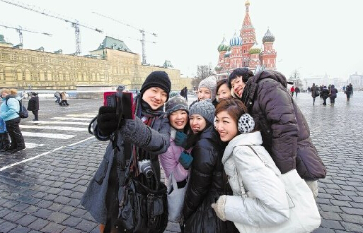  
Рисунок 1. Китайские туристы на Красной площади г. Москвы [15].

Во-вторых, **Санкт-Петербург** -- культурная столица России, излюбленный город у китайских туристов. Тут китайские туристы. Здесь китайцы полны европейского духа, плывут на лодках по Неве у фонтанов Петергофа, делают покупки на Невском проспекте, знакомятся с объектами истории революционного прошлого в Петрограде. Петр I -- история империи -- все это далеко от обычного сознания китайских туристов, ему в первую очередь нравится архитектура города, дворцы, элегантность улиц и особый дух северной культурной столицы. Россия. Большой популярностью пользуется музей Эрмитаж. Важным обстоятельством для туристов является значение этого города, как колыбели социалистической революции 1917 г. Здесь интересными объектами являются революционный крейсер Аврора и Смольный дворец -- штаб революции, места, связанные с пребыванием здесь вождя социалистической революции -- В.И.Ленина     
    Одно из обязательных мест к посещению в пригороде Санкт-Петербурга -- это янтарная комната в Екатерининском дворце в Царском селе. В Китае существовать истинное почитание янтаря. Считается, что он обладает целебными и даже загадочными свойствами. В Петербурге китайцы любят ходить в Мариинский театр, чтобы посмотреть балет.

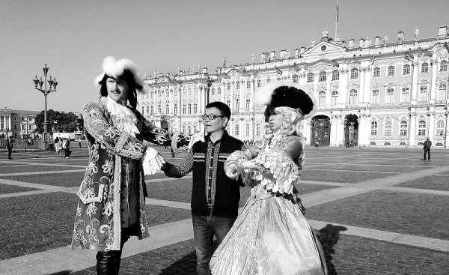

Рисунок 2. Китайские туристы на Дворцовой площади у Эрмитажа. [15]

В-третьих -- город **Владивосток**, который представляет собой один из самых доступных городов для китайских туристов. Ежедневно десятки туристов из северных провинций и городов Китая отправляются в город на автобусах. По сегодняшнему курсу так называемая «поездка по магазинам для китайских туристов» стоит всего несколько пенсов, что приносит прибыль не только туристическим агентствам, но и местным магазинам.

   Достопримечательности: городская набережная, подводная лодка С-56, мост на остров Рисский, центральная площадь с памятником истребителю, построенным для советской власти, и канатная дорога в городе. Китайцы во Владивостоке могут купить все: от плиток шоколада до золота и драгоценных камней.

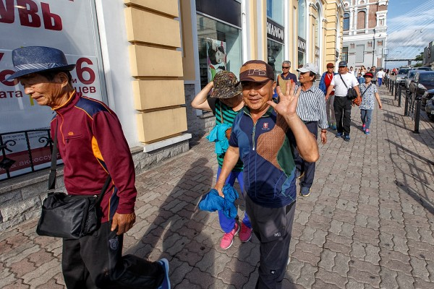

Рисунок 3. Китайские туристы во Владивостоке [15]

В-четвертых -- город **Хабаровск**. Удобная приграничная транспортная развязка принесла большой приток китайских туристов из Хабаровска. Китайские туристы едут в Хабаровск, чтобы увидеть Амур, с другой стороны, полюбоваться природным ландшафтом, поучаствовать в конкурсах ледовых скульптур и, конечно же, зимой за покупками.

Туристическая инфраструктура этого города очень развита: здесь много китайских ресторанов, простых отелей, сувенирных лавок. Китайские туристы могут без проблем пересекать границу: едут группами, а на границе действует упрощенная визовая система.

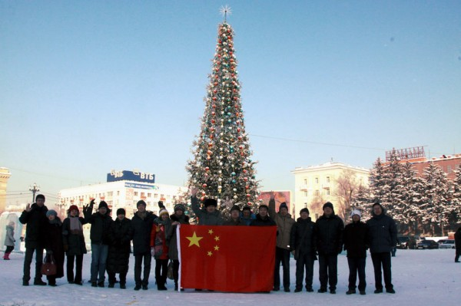

Рисунок 4. Китайские туристы в новогоднем Хабаровске [15]

В-пятых -- город **Иркутск.** Это ретрансляционная станция для китайских туристов, приезжающих на Байкал. Местное турагентство не доставило китайцам особой радости. А ведь в Иркутске в XVII-XIX вв. был главный перевалочный пункт товаров на «Великом Чайном пути» из Китая в Москву. Этот город интересен как центр торговли китайским чаем 300 лет назад.

Обычно в Иркутске предлагают экскурсии по городу, посещение нескольких храмов, осмотр архитектурных достопримечательностей, прогулки по набережной. Основная часть туристического маршрута ведет к озеру Байкал в селе Листвянка и посещению Этнографического музея Тулси. Популярные развлечения -- Кругобайкальская железная дорога (туристический поезд), отдых и рыбалка в турбазе.



Рисунок 5.  Китайская туристка в окрестностях Иркутска [15]

В-шестых -- город **Новосибирск**, который Урумчи и Пекин -- еще один удобный транспортный узел для китайских туристов. Пребывание в Китае на 1-2 дня позволяет сэкономить на авиабилетах из Китая в Новосибирск.

Обычно туристы из Китая едут на Алтай или в Москву и Санкт-Петербург из Новосибирска. Китайские туристы обычно посещают церковь Святого Николая, центральную площадь, известные своими масштабами здания театра оперы и балета, бывшую резиденцию Ленина, зоопарк и вечный огонь на памятнике.



Рисунок 6. Китайские туристы в Новосибирске [15]

На седьмом месте -- город **Сочи.** Китайцы активно интересуются Сочи. Олимпийские игры сделали Китай широко известным. Обычно китайцы посещают олимпийские города и горнолыжные курорты. Обычно местные турфирмы планируют посетить виллу Сталина в надежде, что китайцам нравится сталинизм. Однако, сами китайские туристы предпочитают обычную прогулку по городу, морские прогулки и рыбалку, дельфинарий. Китайских туристов интересуют Сочинский дендрарий и Диснейленд, 33 водопада, дольмены и другие природные объекты в окрестностях города. В числе привлекательных объектов -- олимпийский комплекс в Красной поляне рядом с Сочи. Особый интерес вызывают самые северные на земле плантации чая в пригородах Сочи, а также бальнеологический курорт Мацеста.

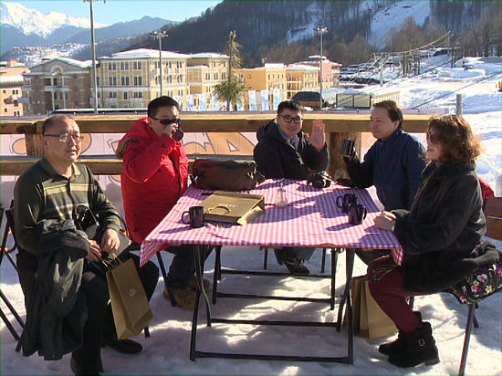

Рисунок 7. Китайские туристы в горной части Сочи, Красная поляна.[15]

На восьмом месте -- город **Казань**в республике Татарстан. Он интересует китайских туристов своей необычной архитектурой, смешением религий и природными ландшафтами.

Однако в то же время это исключает высокие затраты на техническое обслуживание. Обычно в Казань приезжают группы малого бизнеса из Китая. Посмотрели Кремль, мечеть Кул-Шариф, обрушившуюся башню Сююмбике и т. Д. Очень популярна здесь и квартира Ленина.

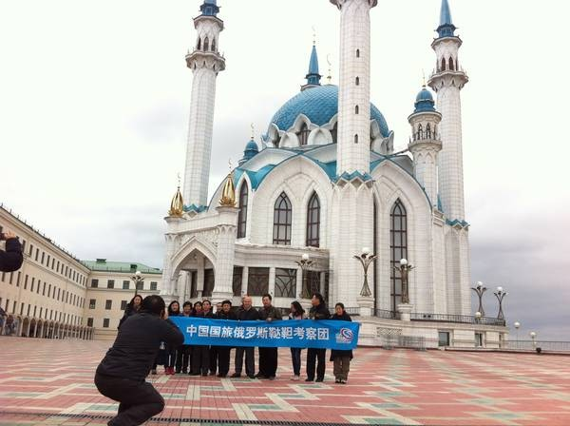

Рисунок 8. Китайские туристы в Казани. [15]

На девятом месте -- город Калининград. Этот край янтаря привлекает не только китайских туристов, но также янтарь и красота европейской архитектуры. В основном этот туристический маршрут связан с любимой китайцами темой янтаря: это посещение Музея янтаря в селе Янтари, где можно увидеть процесс обработки янтаря. Кроме того, китайцы посетили гробницы в национальных парках Кант и Куршская коса.



Рисунок 9. Обработанный янтарь в сувенирном магазине. [15]

На десятом месте -- город Ульяновск. Любопытно, что малоизвестный в России город Ленина I - Ульяновск -- вызвал большой интерес у китайских туристов. Бренд «Красный туризм» (связанный с историей Коммунистической партии) сделал свое дело: родной город Ленина привлекает все больше китайских туристов. Одна из интересных особенностей этого туристического маршрута -- поездка на джипе на УАЗе по Ульяновску и его окрестностям. Китайцы хотят брать автомобили УАЗ только для участия в церемонии открытия российско-китайского мемориала в этом году.



Рисунок10. Китайские туристы в Ульяновске, на родине В.И.Ленина [15]

В общем, Наиболее популярные города для посещения китайских туристов -- Москва, СПБ, Владивосток, Хабаровск, Иркутск, Новосибирск, Сочи, Казань, Калининград и Ульяновск.

**Глава 2. СОВРЕМЕННЫЕ ПРЕДЛОЖЕНИЯ РОССИЙСКИХ И КИТАЙСКИХ ТУРФИРМ ДЛЯ ПУТЕШЕСТВИЙ В РОССИЮ ДЛЯ КИТАЙСКИХ ТУРИСТОВ.**

**2.1. Особенности предложений турфирм для китайских туристов на Российском рынке.**

Согласно последним данным, представленным в отчете Берлинской международной туристической биржи, рынок выездного туризма Китая является крупнейшим и наиболее быстрорастущим рынком в мире. За последние два десятилетия экономический рост Китая привел к улучшению качества жизни и увеличению располагаемых доходов населения страны. В то же время стабильный обменный курс и политическое послабление китайского правительства на законодательном уровне способствовали развитию выездного туризма Китая. С января по август 2016 года на китайский рынок приходилось 18% от общего числа выезжающих туристов во всем мире. Постепенно китайские потребители стали идеальным выбором для быстро развивающейся туристической индустрии России. Чтобы привлечь путешественников из Поднебесной, была проделана работа по созданию прибыльного продукта, способного стать «большим» и год от года увеличивать показатели въездного туризма в Россию. Чтобы дать вышеуказанные рекомендации, были рассмотрены многие основные факторы, такие как мотивация путешествовать (учитывая прошлое китайских туристов, их ценности и мотивации) и имидж России. Туристическое направление. [1]

Под мотивацией для совершения туристской поездки понимается определенное ментальное состояние человека или группы лиц, побуждающее к путешествию и интерпретируемое другими как обоснованное объяснение принятого решения. Желание посетить определенное место -- это результат выбора дестинации с учетом бэкграунда туриста, ценностей и мотивов [2]. Понимание мотивации китайских туристов, приезжающих в Россию, играет огромную роль в рассмотрении вопроса о специфики существующих турпродуктов. Также при верном маркетинговом планировании можно совершенствовать и развивать предлагаемые услуги, удовлетворять потребности всех туристов, влиять на их ценности и мотивы на этапе выбора дестинации.

Чтобы понять особенности китайских потребителей на российском рынке, необходимо понимать их происхождение: к какому обществу и возрастной группе они принадлежат, их уровень образования, культурное образование и ожидания во время поездки.

Соотношение путешествий мужчин и женщин колеблется, но относительно одинаково. Однако среди китайских туристов, отправляющихся в Европу, феминизация вызывает тревогу -- женщин слишком много. Что касается России, то доля женщин-путешественников в 2014 году превысила 60% от общего числа туристов, но в последние годы наблюдается тенденция к тому, что в Россию приезжают в основном супружеские пары, поэтому гендерные показатели равны.

Возрастная группа китайцев, путешествующих за границу, -- это потребители, которые активно занимаются экономической деятельностью, в возрасте от 25 до 44 лет (что составляет 65% от общего числа выезжающих из Китая туристов). В России средний возраст туристов из Королевства Ближнего Востока составляет 45-60 лет. Главной отличительной чертой этой возрастной группы является то, что семейный отдых в основном бывает парным или полным. Сбалансированные маршруты --- посещение основных достопримечательностей; приобретение общих групповых турпакетов в Санкт-Петербург и Москву, которые включают транспортные услуги, проживание, питание и экскурсии. Последнее объясняется китайским коллективизмом, а также предлагается избегать языковых барьеров, ненужных расходов и визовых ограничений.

Обратилась к исторической справке «Появление среднего класса и оплачиваемых отпусков», чтобы понять социальный уровень приезжающих китайских туристов.

В традиционном КНР представляется собой аграрное государство, к середине ХХ века сельское хозяйство и ремесленное дело составляли 90% экономики. А после образования Китайской Народной республики и дальнейших реформ Мао президент, уклад общества Китая подвергся серьезным изменениям, вызванным стратегией «уверенного преобразования Китая из аграрной страны в индустриальную страну, перехода к социалистическому обществу» [30]. Новая политика отразилась на социальных слоях населения. Все больше китайцев отказывались от сельской работы ради мест на предприятиях, чтобы иметь возможность обучаться и повышать свой статус [3]. В одно и то же время промышленники сделали модернизацию предприятий и внедрение новых технологий благоприятным совпадением, позволившим им выйти на новый официальный уровень управления, создав таким образом «средний класс». С экономической точки зрения, средний класс включает людей с годовым доходом от 25 000 до 100 000 юаней (от 35 000 до 15 000 долларов США). С социальной точки зрения эти люди известны своей высокой грамотностью и способностью без особого труда удовлетворять основные потребности (включая развлечения и досуг). Однако необходимо обратить внимание на специфику экономики Китая, то есть на несбалансированность регионального развития. Большинство компаний расположено в городах на северо-востоке и в прибрежных регионах страны, поэтому доходы жителей этих районов намного выше, чем в других регионах. Чтобы сбалансировать покупательную способность граждан в сфере культуры, развлечений, образования и туризма, в 1998 году были введены оплачиваемые отпуска. Это отправная точка для развития туризма в Королевстве Ближнего Востока.

В современной индустрии туризма Китая существует специальный термин «Золотая неделя» для обозначения официальных оплачиваемых праздников. Туристические агентства используют это название для обозначения трех периодов года: Лунный Новый год с января по февраль каждого года (в зависимости от даты по лунному календарю), майские праздники и семь праздников в ознаменование 1 октября -- основания Народной Республики Китай Таким образом, пиковый период для путешествий считается подходящим климатическим сезоном и в большей степени совпадает с государственными праздниками. Основная движущая сила спроса на российском рынке -- представитель среднего класса.

По обыкновению, путешествующие китайские туристы предпочитают страны с демократическим обществом, культурными особенностями и историей, сопоставимыми с Китаем. Из-за удобства и разумных цен китайцы предпочитают в путешествиях хорошо укомплектованные дорожные сумки. Туристические маршруты, предоставляемые современными туристическими агентствами, позволяют вам насладиться красивыми пейзажами и известными культурными достопримечательностями за пределами Китая. Безопасность; проживание и питание в отеле; гиды, говорящие по-китайски, будут сопровождать вас на протяжении всего маршрута. Переполненные туристическими товарами, китайцы, путешествующие группами, предпочитают видеть как можно больше товаров по более низкой цене. Поэтому поездка в Москву и Санкт-Петербург включает в себя множество обзорных экскурсий, из которых посещаются только самые известные и значимые музейные достопримечательности. Сам маршрут должен быть коротким, основанным на фактах и динамичным. В научной статье в журнале «Управление туризмом» авторы Цзинь Синь и Беверли Спаркс аллегорически отметили, что большинство китайских туристов не заинтересованы «ценить звезды», что, несомненно, делает их счастливыми. Но я не знаю, как это сделать. Посидите два часа, глядя на звездное небо и слушая рассказы о каждом небесном проводнике. Для китайцев также важно удовлетворять свои потребности: они должны платить все сборы, которые они платят за услугу.

Ценности и мотивы китайских туристов влияют на мотивацию для совершения путешествия не меньше, чем бэкграунд.

В 2014 году Отделением туристских исследований Столичного Педагогического Университета в Пекине была проделана интересная работа, объясняющая ценности и мотивы современных китайских путешественников.

Основываясь на опросе, проведенном по теории Т.Дж. Рэйнолдса «Means-End Chain», авторы проекта выявили и обобщили приоритеты китайских туристов, которые формируют их туристскую мотивацию. В обозначении ценностей частично использовалась Методика «Ценностные ориентации» Рокича.

Таким образом, результаты исследования показывают, что китайские туристы предпочитают «красоту мира» -- «хорошую окружающую среду» или «известные» места, которые могут удовлетворить их потребности в удовольствиях, познав красоту природы и искусства. В данном случае термин «известный» означает «выделенный в медийном пространстве», «у всех на слуху» и «имеет хорошую репутацию». То, что китайцы называют «хорошей окружающей средой», связано с чистотой, хорошей погодой и непринужденной атмосферой. «Красота мира» важна, потому что она является движущей силой для путешествий, помогает расслабить тело и разум и снижает рабочее давление, особенно в больших городах. Для китайских туристов важно иметь расслабленную позу, чтобы удовлетворить спрос на ценности '' гедонизма '' -- наслаждаться жизнью. Кроме того, по мнению опрошенных, получение нового опыта играет огромную роль в вопросе мотивации туристов. Необходима интеграция в местную жизнь: традиции, правила этикета для жителей другой страны, общий имидж улицы и города (уличная еда, магазины, бары). Для китайцев высшая ценность «приобретения опыта» -- это «побывать в местах, где я никогда раньше не был», стремясь «понять, чего нет в Китае», и «надеяться увидеть как можно больше нового». Для высокообразованных туристов, интересующихся новыми знаниями, важны как «повседневная жизнь», так и «история / культура / искусство». «Поймите мир глубже», «поймите и поймите, как устроен мир» -- это объясняет еще одну ценность для китайцев - способность расширять свой кругозор, чтобы у них была мотивация «стать лучшей версией самих себя». понятие «репутация». С китайской культурой неразрывно связан менталитет всей нации. Поэтому образование, опыт, самосовершенствование, «приятный для глаз» имидж и понимание обычаев других людей имеют важное значение. Большинство их ценностей. Туризм за пределами страны только открывает новые горизонты для китайских туристов, помогая им реализовать себя, обогатить свою жизнь и «открыть глаза» на мир. Нет сомнений в важности («связи»).) этого явления в китайском обществе. Китайцы присутствуют в повседневной жизни. В жизни часто повторяется, что они «в основном контактируют». Чтобы расширить и укрепить их, покупайте подарки и сувениры в туристических направлениях, брендовая одежда и парфюмерия считаются очень популярными. ценным, чтобы «выражать любовь и дружбу родственникам и друзьям» и поддерживать «репутацию». В современном туризме эта традиция «шоппинга» не только становится особенностью путешественников из Поднебесной, но и становится мотивом для путешествий, вся церемония и «культура» потребления.

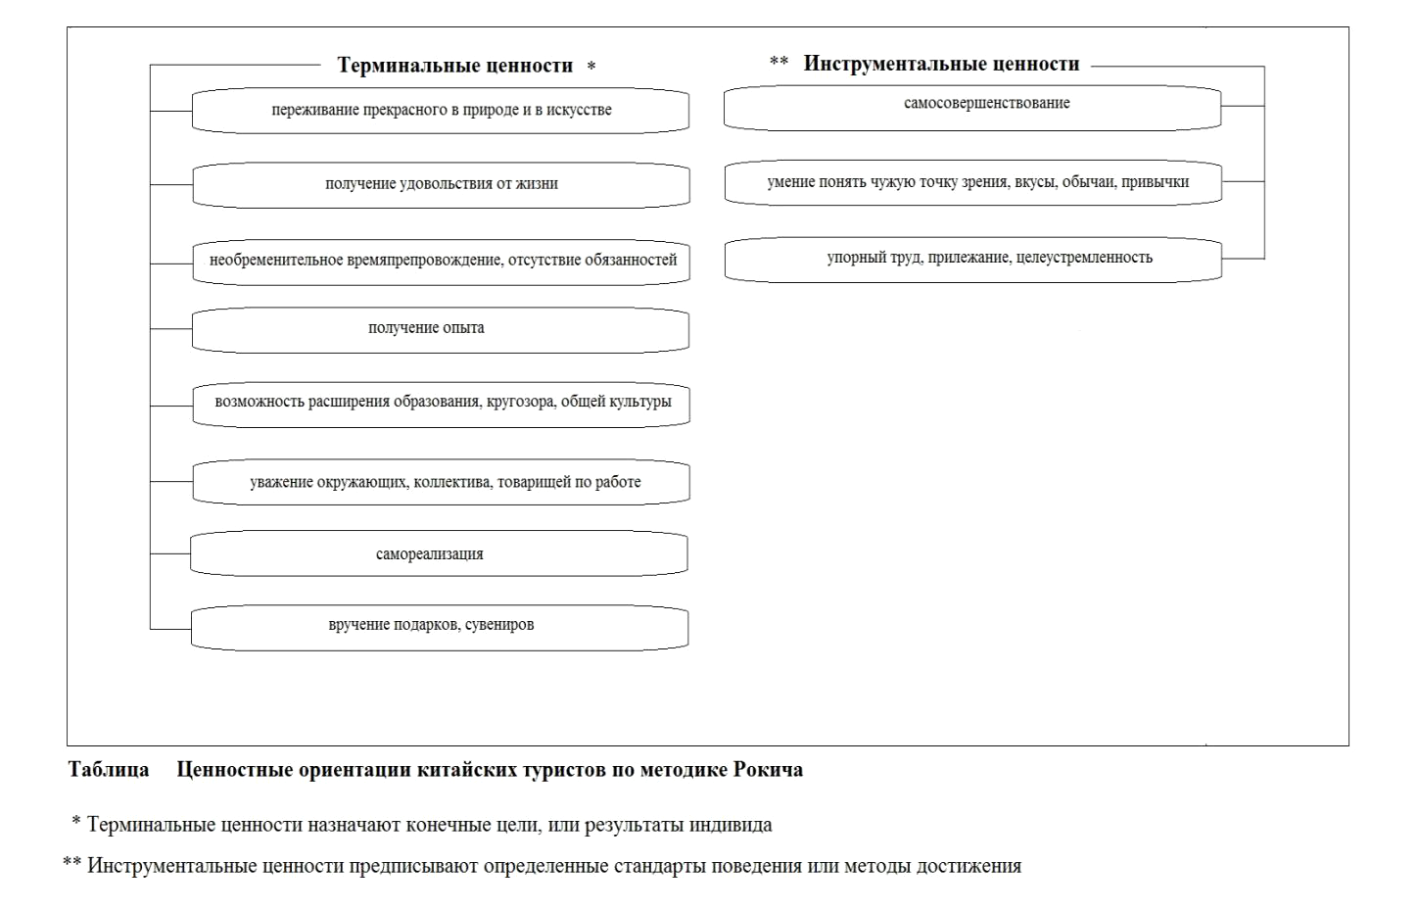

  Рисунок 11. Ценностные ориентации китайских туристов (по методике Рокича)

Понимание происхождения, ценностей и мотивации китайских туристов помогает понять их мотивацию при выборе маршрутов и целей путешествия. Точно так же, понимая вышеупомянутые компоненты имиджа потенциальных туристов, можно анализировать типы потребителей, на которые ориентируются туристические агентства, которые считают их «собственными» сегментами рынка и получают прибыль от их работы. Обратите внимание на уровень культурной подготовки и образования, духовность, этническую принадлежность и социальные характеристики граждан другой страны, и вы сможете сосредоточиться на вещах, которые станут огромными и принесут пользу различным профессиональным областям, не тратя зря время и ресурсы туризма.

Другим важнейшим звеном в развитии туризма и создании продукта является международный имидж территории. Сегодня Россия не относится к списку стран с наиболее привлекательным имиджем для иностранных туристов. Если рассматривать эту проблему на уровне международных статистических данных и приоритетных направлений в китайском выездном туризме, то Россия входит в список быстро развивающихся по приему китайских туристов стран, однако не входит в ТОП-10 дестинации-фаворитов у путешественников из Поднебесной. По данным 2016 года, представленными Всемирной Туристской организацией и Росстатом, китайские выездные туристы возглавляют список стран с наибольшими расходами в путешествиях и являются основным двигателем спроса на туристские услуги в России. КНР следует за Финляндией и занимает второе место по количеству путешествия граждан государств дальнего зарубежья с целью туристских поведениях на территорию России. В 2015 году было совершено более 1,12 млн. туристских поездок, в 2016 году -- более 1,29 млн. поездок. Следовательно, посещаемость территории РФ китайскими туристами выросла на 15%, в то время как посещаемость граждан Финляндии, возглавляющей список, упала на 7%. Такие показатели ярко отражают интерес к России со стороны Запада и Востока. В условиях политической и экономической нестабильности, действующих санкций и падающих рейтингов международного имиджа России во взаимоотношениях с США и Европой, переориентация на азиатских партнеров является одной из стратегий в развитии как дипломатических, так и туристских отношений. Поэтому российским представителям индустрии гостеприимства и смежных отраслей необходимо уделять особое внимание путешественникам из Китая, для стимуляции спроса и непрямого побуждения их к совершению поездок, в том числе по уже существующим и по потенциально привлекательным маршрутам.

В рамках сотрудничества в сфере туризма между Россией и Китаем на территории Российской Федерации разработан комплекс услуг по приему китайских групп. Этот комплекс интегрирован в специализированный туристический продукт, активно продвигается на международном рынке туристическими агентствами и туристическими агентствами двух стран и пользуется наибольшим спросом.

В Законе об основах туристской деятельности в Российской Федерации под продуктом туризма понимается комплекс услуг по перевозке и размещению, оказываемых за общую цену. Однако В.А.Квартальнов [Квартальнов В. А. Туризм: учебник. М.: Финансы и статистика, 2000, 58с.]  предложил более узконаправленное понятие, обозначив «продукт туристский» как «совокупность вещественных (предметов потребления) и невещественных (в форме услуги) потребительских стоимостей, необходимых для удовлетворения потребностей». Также отмечалось, что «продукт туристский» представляет собой соединение в одно целое тура, туристско-экскурсионных услуг и товаров.

Туристические продукты создаются на основе доступных ресурсов страны или региона, формируя благоприятный и прибыльный имидж дестинации на мировой арене. Чтобы понять, как Россия выглядит сегодня перед китайцами, что они знают о своих соседях и что еще хотят знать, необходимо понимать конкретное содержание существующих рекомендаций.

Сегодня массовой, работающей без перебоев, оснащенной развитой инфраструктурой, способной обеспечить комфортное и безопасное пребывание китайских туристов, выступает Европейская часть России во главе с городами федерального значения -- Москвой и Санкт-Петербургом. На китайском рынке выездного туризма существует огромное число компаний, работающих с российским направлением. На всевозможных web-порталах турагентств Китая предлагаются разные варианты маршрутов. Анализируя информацию о российском направлении (Элосы) в разделе групповых туров (Гэньтую),  полученную из трех интернет-ресурсов крупнейших туроператоров Китая -- Ctrip (Сечэн ), Tuniu (Туню) и Uzai  (Юцзай) [27], можно отметить, что самым проработанным и продаваемым маршрутом для китайских туристов является «Санкт-Петербург -- Москва», рассчитанный, в среднем, на 7-9 дней и представленный в самых различных вариациях, например: «Санкт-Петербург - Москва - несколько часовые обзорные экскурсии в трех городах «Золотого кольца» (Сергиев Посад, Владимир, Суздаль)» или традиционный «Москва -- Санкт-Петербург». Также есть особый вид предложений, когда посещение России совмещают с путешествием в Скандинавские страны, что тоже привлекает китайских туристов [4].

Но, чтобы полностью понять текущие тенденции в туристических отношениях между двумя странами, также необходимо связаться со страной пребывания. Следует отметить, что согласно «Соглашению о безвизовом туризме», не все туристические агентства и туристические агентства имеют право осуществлять деятельность по приему граждан Китая. Как и в Китае, в России также есть списки сертифицированных организаций, которые хранятся в профессиональных информационных системах. Чтобы подать заявку на Ростуризм и попасть в список, российская компания должна иметь не менее трех лет разрешения на международные поездки и опыт работы. Так, например, обратитесь к официальному сайту туристического агентства «Овальное путешествие» -- участников программы китайской дружбы, которые официально сотрудничают с китайскими потребителями с начала безвизового обмена. Вы можете найти похожие маршруты, в основном с упором на посещения. Две столицы». Другое российское туристическое агентство, Alltours, начало свою деятельность в 2002 году и постепенно выходит на международный рынок, планирует принимать иностранных граждан и не предоставляет никаких других льгот для организованных групп.

В целом посещаемость в других регионах зависит от личных интересов туристов, их понимания потенциала туристов в пункте назначения и их целей при покупке продуктов, возраста и дохода. Путешественники, выбирающие необычные маршруты, принадлежат к разным социальным группам с разным происхождением от обычного («гражданского») -- они больше увлекаются историей («Красный туризм» и побывали в Ульяновске, родном городе Ленина), очень заинтересованы в единстве. И природа (Дальний Восток, Сибирь, в том числе Байкал). Для подавляющего большинства туристов, путешествующих группами, сегодняшний район «двух столиц» является главным центром развития русской цивилизации. Изображения, распространенные в СМИ, показали, что этот район является поистине урбанизированным пространством с богатым культурным и историческим наследием, и, что немаловажно, здесь есть развитая транспортная сеть, ценные гостиничные здания, сувениры и привилегированные торговые компании.

Таким образом, двусторонний анализ текущих котировок российских туристических продуктов для китайских групповых туристов показывает, что существующие расценки необходимо улучшить.

На данном этапе функционирования российской туристической индустрии важно создавать продукты, основанные на новом тренде мировой туристической индустрии - диверсификации. Разнообразие не может заменить существующие услуги, но оно может дополнить или помочь рассеять население Китая. Другие. Для развития экономики, инфраструктуры и занятости региона.

В настоящее время в Китае выезжающие туристы представляют собой общество потребления, и с учетом их социальных и культурных особенностей на российском рынке разработаны специальные туристические продукты. На международном уровне, изучая китайские модели организации потребителей и разработчиков, я обнаружил, что китайцы не горят желанием исследовать все, что может дать весь путь. Основная цель работы с ними - показать людям культуру, связанную с традициями и фактами китайского общества, и адаптировать их к их пониманию. С этой целью в России активно развиваются красные туристические маршруты, и с учетом исторических событий и памятников культуры, связанных с возвышением коммунизма, реализуются различные планы. Масштабные поездки по Москве и Санкт-Петербургу отнюдь не подчеркнули прочную основу расписания, важно показать наследие страны -- Московский Кремль, Зимний дворец, Красную площадь, Государственный музей-заповедник Петергоф. Выбор этого решения позволяет нам удовлетворить потребности китайцев в красоте, получить новый опыт и впечатления и сосредоточиться на основных фактах без необходимости изучать детали, что позволяет избежать недоразумений. Адаптация китайских туристов проникает не только в их планы путешествий, но и в их повседневную жизнь в России. Присоединяясь к «Программе дружбы с Китаем», гостиничный бизнес и общественное питание неуклонно расширяют спектр своих услуг. Многие рестораны меняют свое меню, нанимают персонал, говорящий по-китайски, и стремятся сделать так, чтобы клиенты с Ближнего Востока (гости, которым трудно принять повседневные привычки в других странах / регионах) чувствовали себя комфортно в России. Характеристики поведения типичны для всей страны. Например, потребители групповых туристических талонов не имеют претензий к типу жилья и стараются максимально сэкономить на проживании. В результате российские объекты размещения не могут нормально работать. Столкнувшись с упадком Запада, отечественные предприниматели пытаются избежать перерывов в работе и выжить на высококонкурентном рынке. Поэтому отельеры были вынуждены пойти на демпинговую ценовую политику при сотрудничестве с китайскими турфирмами, приняв тем самым экономных туристов из Китая. В случае искусственного снижения цен на гостиничные услуги погоня за китайскими потребителями «любой ценой» привела к краткосрочным выгодам в индустрии туризма. Если потенциально интересные туристические районы России останутся неиспользованными, а Москва и Санкт-Петербург предложат аналоги, которые были разработаны, проданы, но не являются достойными и популярными (например, продукты «Доказательство богатства»), то характеристики российского туризма останутся неизменными. В последние несколько лет вложения в мощь и ресурсы отрасли оказались напрасными. Однако может возникнуть вопрос, как вышеупомянутая «экономия» связана с официальными статистиками, признающими китайцев -- самой расточительной в путешествиях нацией. Ответ заключается в безмерной любви к шопингу, в частности к покупкам брендовых товаров, янтаря, меховых изделий, дорогостоящих сувениров.

Подводя итог, можно сделать следующие выводы: Современные китайские выезжающие туристы -- это общество потребления, которое, учитывая свои социальные и культурные особенности, разработало специальный туристический продукт и предложило его на российском рынке. Возрастная группа Китая для выезда за границу -- это экономически активные потребители в возрасте от 25 до 44 лет. Рекомендуется разработать сбалансированный маршрут, включающий посещение основных достопримечательностей. Во избежание языковых барьеров, ненужных сборов и визовых ограничений рекомендуется приобрести общий групповой туристический пакет, который включает транспорт, проживание, питание и экскурсии.

**2.2. Популярные предложения Китайских турфирм для китайских туристов в Россию.**

По статистике, Китай -- самая посещаемая страна. Более 1,5 млн граждан Китая посетили Россию в 2017 году. (Рисунок12).

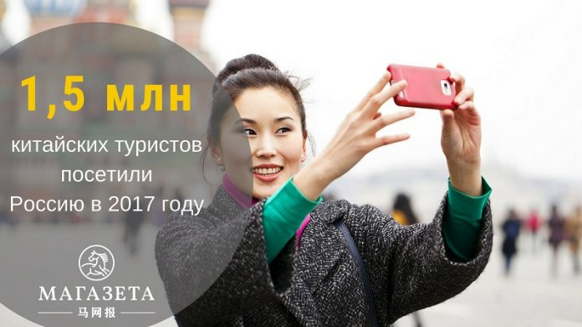

Рисунок 12. Китайская туристка в России.[27]

Для туристов из Китая поездка в Россию - относительно дешевое направление. В среднем (100000 руб. За 10 дней). Это стоимость поездки туда и обратно из Пекина или Шанхая, рассчитанная из расчета одной тысячи юаней (10 000 рублей, см. Рисунок 13). В однодневную поездку входят авиабилеты, проживание в отелях 4-5 звезд, транспорт и питание. При этом цены в Москве и Санкт-Петербурге будут выше и достигнут 1,2–13 млн рублей в течение 10 дней, а в Иркутске и на Байкале -- от 80 000 до 90 000 рублей. Китайцы остаются во Владивостоке не более 5 дней, но соотношение такое же: стоимость авиабилетов, качественного жилья и питания около 60 000 рублей.

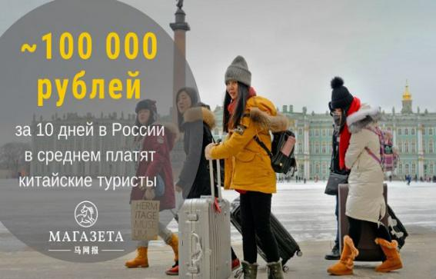

Рисунок13. Средняя стоимость туристской поездки в Россию [27]

В стоимость этой поездки редко входят билеты на большинство достопримечательностей, потому что эта поездка предполагает не посещение, а осмотр снаружи - такие вывески есть почти во всех церквях, храмах и дворцах.

Те, кто хочет лучше понять русскую культуру, получат множество занятий, которые нужно оплачивать отдельно. Например, посещение балета будет стоить 13 000 рублей, посещение Третьяковской галереи -- 4 000 рублей, а народные песни и танцы -- 5 000 рублей.

Китайские часто путешествуют группами. В связи чем этот вид туризма облегчает языковую проблему и поиск еды. Для китайских туристов в любом государстве поиск еды является очень важным моментом. Если учесть, что средний возраст китайских туристов в России - 50 лет, то на Красной площади 35 китайцев.

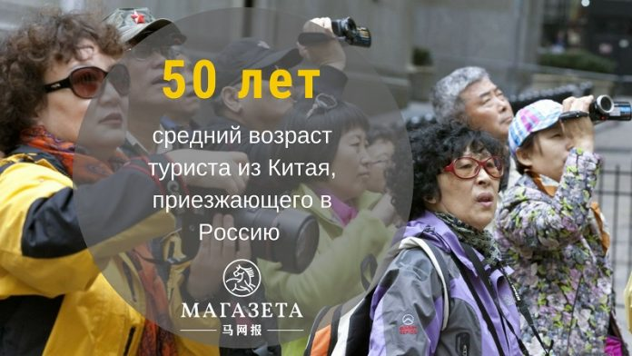

Рисунок 14. Средний возраст китайских туристов.[27]

Сайт -- Ctrip, самый популярный важный туристический сайт в китайском Интернете, предлагает сотни поездок в Россию. У них почти негде написать количество человек в группе, но иногда я говорю «небольшая группа из 29 человек». Помимо перевода гида. В таком случае, как насчет большой группы людей? По статистике, среднее количество туристов в пересчете на количество человек составляет 30 человек.

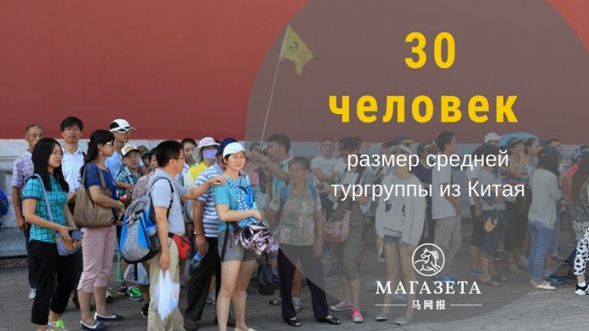

Рисунок 15. Группа китайских туристов составляет в среднем 30 человек.[27]

Карта **туристских объектов России** в глазах туриста Китая выглядит следующим образом: Москва, Санкт-Петербург, Иркутск, Владивосток, Золотое кольцо, Волга и Байкал. В последнее время к этому списку добавился Новосибирск, который позиционируется «центром Сибири» [5]. Но есть и экскурсии в другие места, например, в Мурманск, любуясь северным сиянием. Такая поездка обойдется дороже -- около 190 000 рублей -- 9 дней, в том числе два дня в Москве и один день в СПБ.



Рисунок 16[27]

Тем, кто хочет посетить больше мест, туристические агентства предлагают круизы. Например, «Круиз по Волге» из Москвы в Санкт-Петербург, как и большинство путешествий по России, рассчитан на туристов старше 40 лет. Среднее время такого путешествия составляет 10-12 дней, а стоимость около 200000 рублей.

Для тех, кто хочет побывать в загадочной Сибири, есть туры по Сибирской железной дороге из Иркутска в Москву или из Пекина в Санкт-Петербург -- для тех, кто никуда не торопится. Путешествие по железной дороге длится от 12 до 20 дней и стоит от 2 до 350 000 рублей. Во время путешествия, если пункт отправления -- Пекин, планируйте посетить озеро Байкал, Екатеринбург, Новосибирск и Монголи

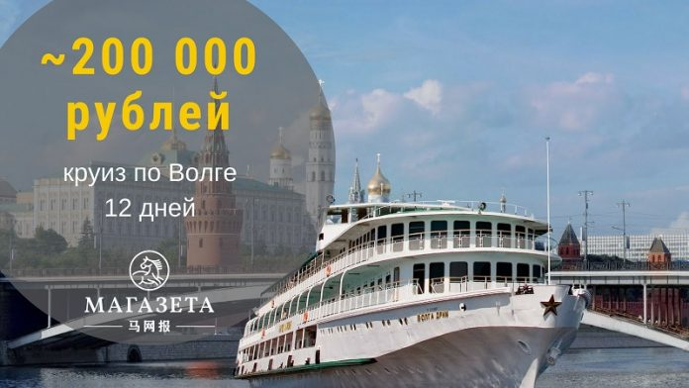

Рисунок 17 [27]

5 стран / регионов за 10 дней. Количество посещенных стран и городов играет ключевую роль. Поэтому далеко не все китайские туристы, которых вы встречаете под стенами Кремля, приезжают сюда только для того, чтобы познакомиться с русской культурой. Маршруты по странам Северной Европы (Финляндия, Дания и Норвегия) обычно включают посещение Москвы или Санкт-Петербурга. Последнюю иногда заменяют Германией. В среднем эти поездки длятся от 10 до 13 дней и стоят 150 000 рублей. Самыми популярными маршрутами называют пять стран Восточной Европы и иногда даже включают в себя посещение России. Достаточно использовать на 10 дней, стоимость от 110 000 руб.

Тем не менее имеет и более необычные сочетания. Например, выгодное предложение от китайского туристического агентства -- путешествие по России и ОАЭ: 5 дней в Москве, 3 дня в Дубае по цене 160 000 и проживание в пятизвездочном отеле. Турция и Россия - 140000 рублей, на 8 дней по 4 дня для каждой страны / региона.

Россия входит в десятку самых популярных направлений для китайских туристов. Отчасти это связано с падением рубля, отчасти с чемпионатом мира по футболу. Путешествие в Россию относительно дешево, и его можно приобрести за половину первоначальной цены в последнюю минуту выставки.

Одним словом, посещение России -- это самый популярный туристический пакет. Как китаянка, я также являюсь иностранным туристом в своей повседневной жизни. Моя цель путешествия - отдохнуть и насладиться красотой мира. Естественно и совершенно понятно, что путешествие иностранца в другую страну доставляет множество неудобств. Поэтому наиболее популярными предложениями Китайских турфирм для китайских туристов в Россию являются доступные, комплексные и беззаботные туристические пакеты. Например, к началу 21 века оба страны были готовы к подписанию соглашения о сотрудничестве по безвизовому обмену группами туристов, к переходу на условия программы об Официальных Туристских Направлениях, тем тургруппа Групповые поездки экономят визовые процедуры и расходы визы.

**Глава 3. СОВРЕМЕННЫЕ ПОТРЕБНОСТИ И ТУРИСТСКИЕ АТТРАКЦИИ ДЛЯ КИТАЙСКИХ ТУРИСТОВ В РОССИИ**

**3.1. Анкета для интересов китайских туристов в России**

Для того, чтобы получить лучшее понимание китайских туристов был проведен опрос среди китайских туристов при посещении ими г. Москва. На приведенных ниже диаграммах показано соотношение результатов опроса по заданным стандартным вопросам тургруппе.

Рисунок 19. Половая структура группы опрошенных туристов.

Согласно рисунку [19], распределение туристов было следующим: женщин -- 81% и мужчин -- 19%. Всего в опросе приняли участие 37 человек.

  Рисунок 20.  Возрастная структура опрошенных туристов

Согласно рисунку 20. Всего в опросе приняли участие 37 человека, из них: -- 81% в возрасте 18-25 лет, 16% -- 26-35 лет, другие 3% -- люди младше 18 лет.

Рисунок 21. Распределение опрошенных по интересам к виду туризма?

   Исходя из рисунка 21, можно видеть, что для 25% опрошенных человек интересны познавательный или культурно-развлекательный туризм. Для 24% -- представляет интерес экологический туризм. Еще для 20% и 21% -- интересны лечебно-оздоровительный туризм и спортивный туризм. Остальным 10% опрошенных -- интересен шоппинг туризм.

Рисунок 22. Пожелания опрошенных человек к обязательному обеспечению туризма.

Исходя из рисунка [21], можно получить данные о том, 22% людям и 21% люди считали связь, отель и ресторан обязательно должно быть в РФ для туры. Для китайских туристов уличные указатели и обозначения на китайском языке нужны и важны для 19% опрошенных. Также из них еще 17% выбрали аренду автомобилей. Для этой категории туристов, по-моему, важным является комфорт, свобода и счастье, которые приносят самостоятельный тур. Страхование является важным фактором, важность которого нельзя игнорировать. Этот фактор как важный для туризма, выбрали 15% опрошенных человек. И еще маленькая часть -- 6% думают, что рекреационные инфраструктуры обязательно для туризма в России.

Рисунок 23. Отношение опрошенных к путешествию в условиях пандемии.

Согласно рисунку 23, также более половины люди хотят подготовиться к путешествию после окончания эпидемии коронавируса. Еще 17% люди совсем не имеют никаких ожиданий от путешествий. Остальным 17% опрошенных человек возможно другие интересны.

Рисунок 24.  Пожелания опрошенных о сроках путешествия по России.

На основании Рисунок 24. можно сделать вывод о том, что 8-14 дней представляют из себя наиболее приемлемый срок для путешествия в РФ для китайских туристов. Около 30% опрошенных предпочитают 5-7 дней. Остальные, (11% - 8%) предпочитают длительные путешествия -- 15-20 дней, 21-30 и больше.  Еще 8% готовы на более длительные сроки путешествия.

**3.2 Объекты туризма наиболее привлекательные для китайских Туристов в России**

Всем известно, что Российская Федерация -- это самая крупная по площади страна мира. В связи с чем, богатое разнообразие природы и огромное культурное наследие ставит Россию на ведущие место в мире среди привлекательных стран с потенциальным ростом туризма.   В РФ находятся 29 объекта Всемирного наследия ЮНЕСКО.

Например, это Байкал и другие уникальные озера, это самые длинные реки, высочайшие вершины гор, морские и горнолыжные курорты, полезные минеральные источники, наиболее высокие действующие вулканы в мире, затерянные в лесах старинные города и храмы, необозримые лесные просторы влекут сюда людей, которые любят путешествовать, изо всех уголков мира. Кроме того, на территории России представлено множество этносов и народов имеющих большое разнообразие традиций. В России для каждого туриста может найтись место и по сезону, и по вкусу.

Итак, на российской территории представлены разнообразные виды туризма. На представленном рисунке 21, показано, что на основе опроса китайских туристов, 25% из них предпочитают познавательный или культурно-развлекательный туризм, для 24% -- интересен экологический туризм. Еще 20% и 21% интересов включают лечебно-оздоровительный туризм и спортивный тур. Остальным 10% человек интересен шоппинг туризм.

Кроме того, существует еще "Красный" туризм -- одно из самых популярных направлений у китайских туристов. Дальнейшее развитие "красных" маршрутов в России, по словам руководителя Ростуризма Олега Сафонова, представляет из себя одно из приоритетов российско-китайского сотрудничества. Российская часть очень популярного среди китайских туристов "Красного маршрута" включает Казань, Ульяновск, Шушенское и ряд других населенных пунктов, которые связаны с биографией вождя Октябрьской социалистической революции В.И. Ленина.

Следовательно, основными объектами туризма, наиболее привлекательными для китайских туристов в России является объекты российской культуры и уникальные объекты природы.

**3.3. Востребованные транспортные средства и инфраструктура для китайских туристов.**

Как было отмечено выше, в последние годы в Россию приезжают до 1,5 млн.  китайских туристов. Конечно, иностранным туристам для прибытия нужны транспортные средства. Поэтому, нужно обратить внимание на востребованные транспортные средства и развитие инфраструктуры для китайских туристов.

Хотя впечатление от концентрации китайских туристов на востоке России такое же, Дальний Восток и Сибирь составляют лишь четверть (27,1%) организованного туристического потока Китая. В прошлом году авиаузел из Москвы принял более половины (55%) групповых туристов из Китая. Еще 17,6% китайских туристов прошли через пункты пропуска в Северо-Западном федеральном округе. Основными выходами на посадку были аэропорт Пулково, Финляндский вокзал и пассажирский порт, что составило 92,3% от общего числа китайских туристов, как показано на Рисунок 25.

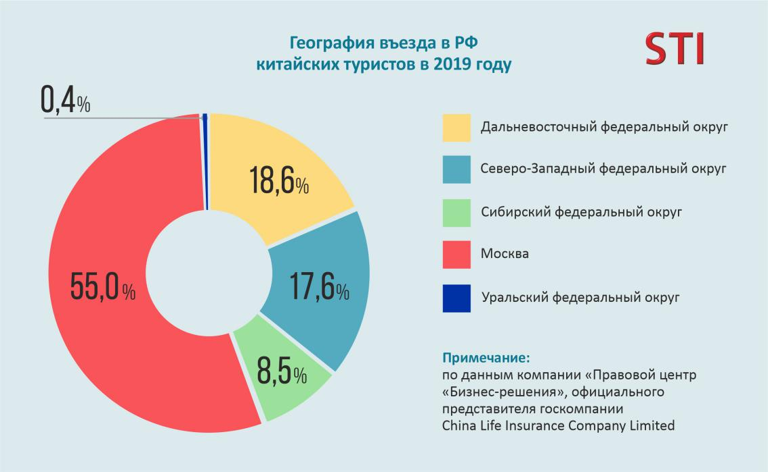

Рисунок 25 География въезда в РФ китайских туристов в 2019 году.[16]

На основании анализа сайта STI,　как показано на Рисунок 26, всего в топ-10 пунктов пропуска, принимавших китайских туристов в 2019 году, вошли шесть КПП, расположенных в аэропортах, три автомобильных (все дальневосточные) и один водный -- ОПК «Хабаровский речной порт» [16]. Стоит отметить, что в рейтинге выездных пунктов пропуска Хабаровский речной порт уступил место первой десятке автомобильного пункта пропуска «Торфяновка» под Выборгом, который занял лишь тринадцатую позицию в списке ключевых «точек входа».

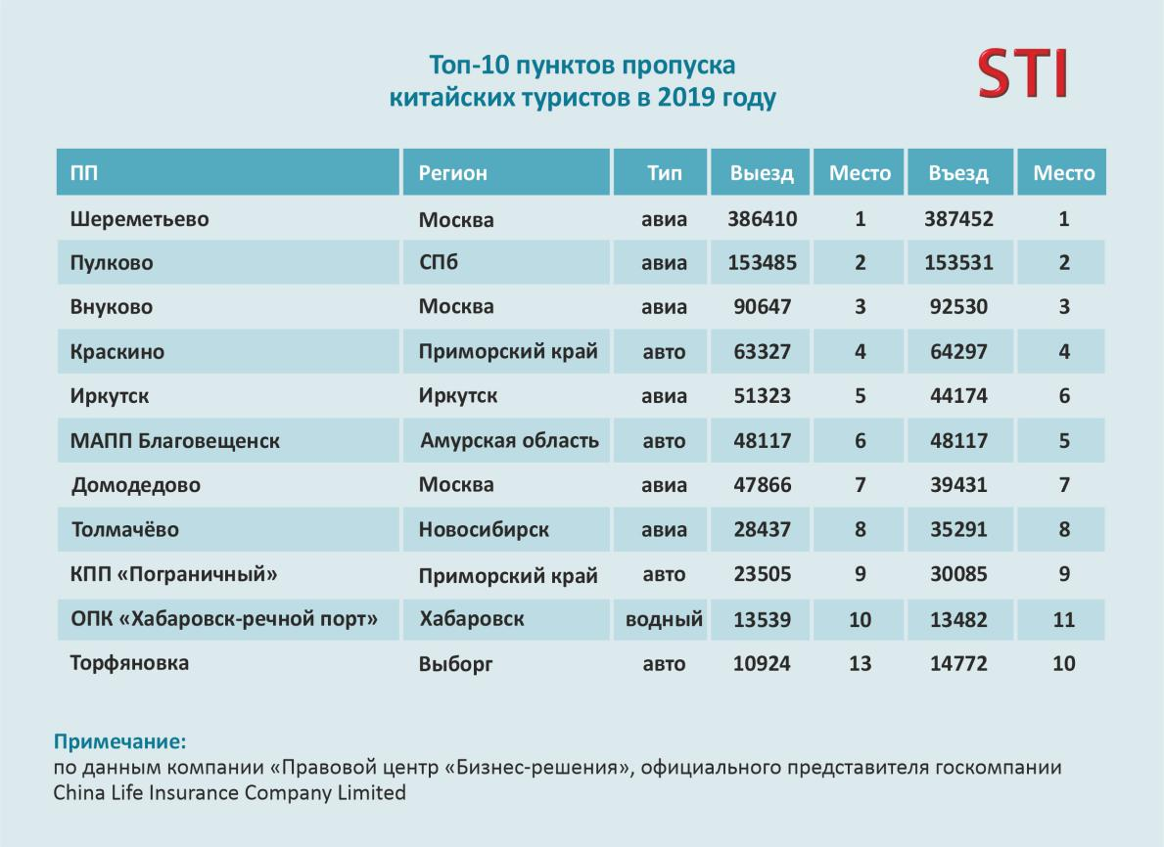

Рисунок 26. Топ-10 пунктов пропуска китайских туристов в 2019 году [16]

В общем основным транспортным средством для организованных поездок граждан Китая в Россию является воздушный транспорт, на который на конец 2019 года приходился 81% въездного туристического потока. Шестая часть (17,3%) китайских туристов въезжает в Россию наземным транспортом (автомобильным и железнодорожным), а доля используемых воды составляет менее 2%, как показано на Рисунок [27] .

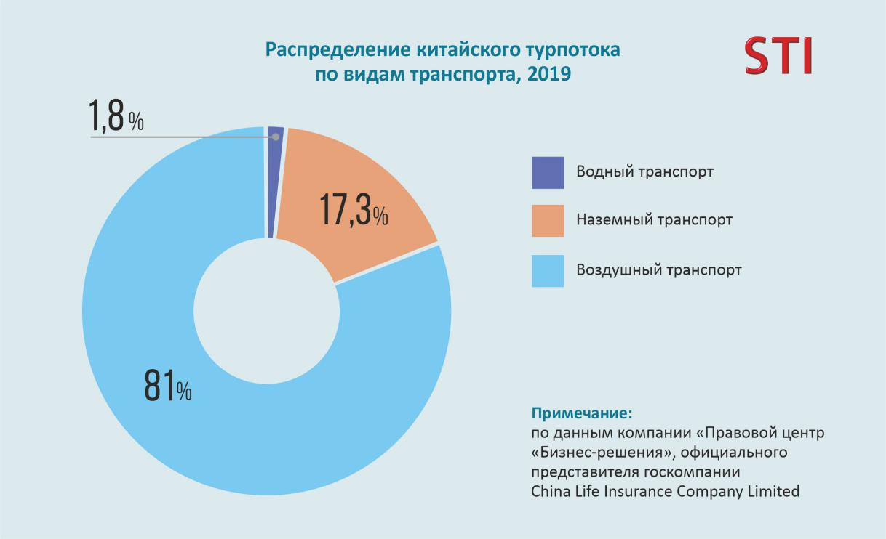

Рисунок 27 Распределение китайского турпотока по видам транспорта, 2019[16]

**3.3.1 Международный Поезд Москва–Пекин (Поезда 003/004) как перспективный вид путешествий.**

На сегодняшний день по Транссибирской магистрали между Россией и Китаем курсируют две пары международных поездов:

Поезда Пекин-Москва-Поезд 003/004 (также известные как К3 / К4) через Монголию и Сибирь в Европу включают китайские легковые автомобили. Поезд 019/020 (также известный как К19 / К20) по маршруту Москва-Пекин состоит из вагонов российского производства и проходит через Европу, Сибирь, Монголию и Маньчжурию.

Пейзажи по пути действительно впечатляют. Вас ждет удивительная природа трех стран: большие города и мирная сельская местность, озеро Байкал, хвойные леса и лесные луга, пустыни Гоби и широкие луга. Каждый день перед вами предстают новые декорации, вы обязательно что-то вспомните и что еще сказать по возвращении домой. Если любите путешествовать на поезде, то этот маршрут для вас.

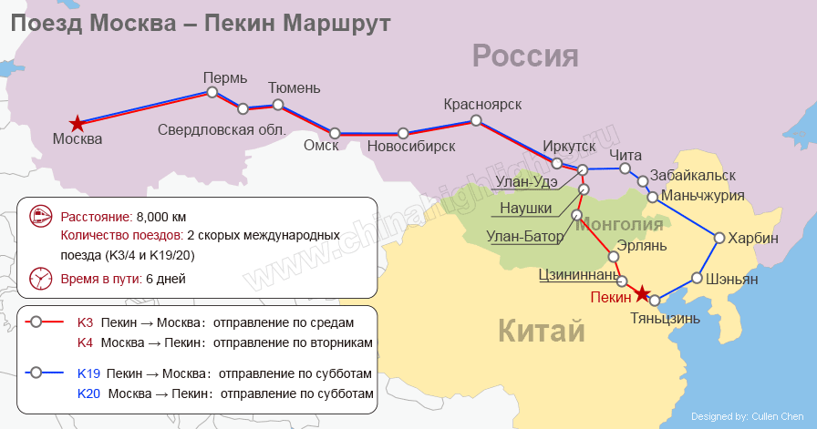

Рисунок 28 Поезд Москва–Пекин: 2 маршрута [17]

Следующее -- если есть возможность, в международном поезде Пекин-Москва. Прежде всего, что касается типов вагонов, то в международных поездах Пекин-Москва используются два типа спальных вагонов: вагоны-кабины (в вагонах с закрытыми дверями 4 спальных места) и вагоны повышенной комфортности SV (вагоны с запирающимися дверьми -- это вагоны). в вагонах) Спальных мест 2).

Во-вторых, по поводу наличия кондиционера. В поездах 003/004 (K3 / K4) кондиционерами оснащены только автобусы SV класса люкс. Но вы можете открыть окно.

В поездах 019/020 (К19/К20) во всех вагонах обустроились кондиционеры.

Насчет туалета в поезде. В конце каждого вагона есть туалет. В поезде нет душа. В поезде 003/004 (K3 / K4) в роскошном автобусе SV есть мойка на каждые два вагона.

А по поводу электрической розетки. В каждом кузове фургона есть по 2 розетки. В вагоне SV для повышенного комфорта -- 1 розетка на купе. К сожалению, напряжение питания иногда бывает слишком низким, чтобы включить ноутбук. Вы можете попросить это руководство помочь вам. Важно знать: когда поезд стоит, отключается электричество.

Еще самые важные информации о питание в поезде Пекин–Москва. В поезде есть вагон-ресторан. Ресторан расположен по всему Китаю, предлагает китайскую кухню в Монголии (Монголии) и русскую кухню в России. В конце каждого вагона вы найдете кипяток.

Что взять в дорогу:[17]

1. Тапочки должны быть удобными в поезде;

2. SIM-карта мобильного телефона и скрепка для получения и замены SIM-карты (заранее продумайте свой тарифный план, в поезде нет Wi-Fi);

3. Power bank (портативное зарядное устройство) заряжает мобильные телефоны и фотоаппараты;

4. Готовить одежду 5-7 дней. Помните, в поезде нет прачечной. Не рекомендуется стирать одежду вручную. Пространство для сушки одежды очень ограничено;

5. Достаточно еды и закусок в пути (в поезде есть вагон-ресторан, но, возможно, не вся местная еда вам подходит);

6. Небольшие сувениры, которые вы можете показать другим пассажирам в поезде в качестве сувенира за приятно проведенное время в 6-дневной поездке;

7. Установите приложение, которое поможет вам переводить некоторые распространенные фразы на свой смартфон или планшет;

8. Приготовьтесь покупать закуски и обед / ужин в поезде наличными в местной валюте.

В пути всего шесть дней, и занятые люди могут полностью уйти на пенсию, но для любителей путешествовать это хороший выбор. В зависимости от сезона вид из окна поезда Москва-Пекин тоже разный. Пейзажи летом (с мая по сентябрь) самые очаровательные. Вас ждут горы и равнины на севере Китая, русские деревни и сибирские пейзажи. Маршрут поезда K3 / K4 проходит через Монголию, и вы также можете увидеть пустыню Гоби и монгольские луга. Огромное пространство, охватывающее эти три страны, порадует душевных людей. Пейзаж за окном меняется со стуком колес: величественные горы Тайхань, бескрайние луга Монголии, самое большое в мире пресноводное озеро Байкал, девственные леса Сибири, Уральские горы, разделяющие два континента - Европу и Азию - Урал, река Волга.

Невероятные пейзажи из окна поезда Москва–Пекин. По-моему, это ключевая причина, чтобы турист выбрал поезда Москва-Пекин.

**3.4. Инфраструктура туризма, востребованная китайскими туристами**

Кроме транспорта, для китайских туристов в РФ еще нужно обратить внимание на востребованные части инфраструктуры туризма.

Основываясь на результатах анкеты (из глав 3.1(см. Рисунок 1) можно сделать вывод, что часть китайских туристов считали важными факторами качество связи, отеля, наличие уличных указателей на китайском языке и другие обозначения на китайском языке -- для аренды автомобилей, в ресторанах, при страховании и в рекреационных объектах. Это обязательно должно быть в РФ для многочисленных китайских туристов.

Я считаю, что кроме вышесказанного, сама турфирма, либо турагентство в городах -- это элементы инфраструктуры туризма, которые тоже востребованы китайскими туристами, где желательно получить информацию на китайском языке.

**Глава 4. РАЗРАБОТКА ТУРИСТСКОГО МАРШРУТА ПО РОССИИ, ИНТЕРЕСНОГО ДЛЯ КИТАЙСКИХ ТУРИСТОВ.**

**4.1. Разработанный автором новый туристский маршрут по России, для предложения китайским туристам.**

На основе обобщения изученных литературных материалов и анкет опроса, были уточнены данные о современных интересах китайских туристов в России. В результате нами был разработан новый туристский маршрут в Россию, сроком на 10 дней. В этом маршруте мы посетим 3 города России -- Владивосток, Сочи и Москва и познакомимся с главными достопримечательностями этих туристских дестинации.

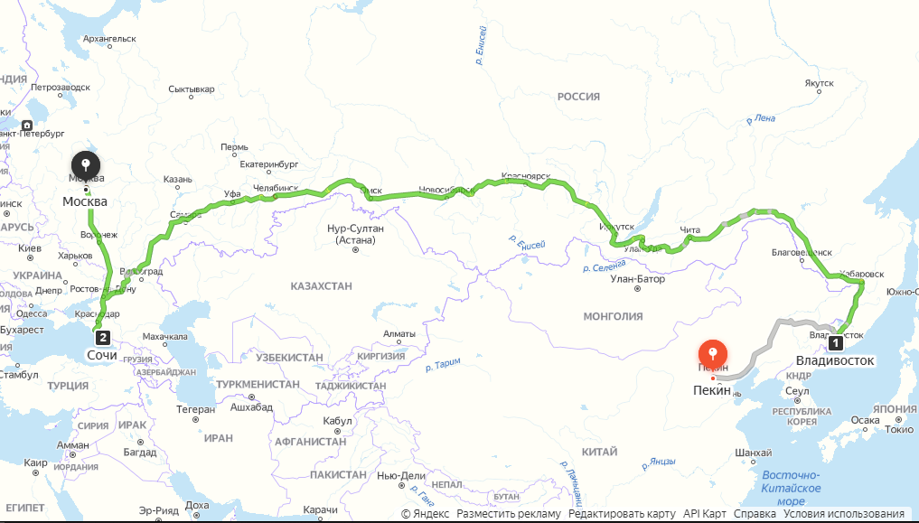

Рисунок 29. Картосхема маршрута путешествия по трем городам России

Для комфорта туристов и нашего первого города мы выбрали Владивосток. Россия очень близка к Китаю на карте, но Россия -- страна с огромной территорией. А Минимальное время в пути по маршруту Пекин -- Владивосток составляет 2 ч 40 мин. И только есть разница в 2 часов между Пекином и Владивостоком.

Мы отправляемся из Пекина Нам можно хорошо приспосабливаться дискомфорт, вызванный уравнением времени и дальнемагистральным самолетом. Будет также сохранить достаточно умственную и физическую силу, чтобы начать эту поездку.

Мы вылетаем из Пекина во Владивосток, где у нас первая остановка.

Владивосток -- город на берегу Японского моря, в том числи который входят 20 островов. Тут все связано с морем: промышленность, архитектура, культура и история. Образ города определяют торговый и рыбный морские порты, судоремонт и судостроение. Красивый и интересный рельеф, образован морскими заливами и сопками. Редакция 《Национальная география》включила его в свой рейтинг 10 самых красивых морских городов мира.

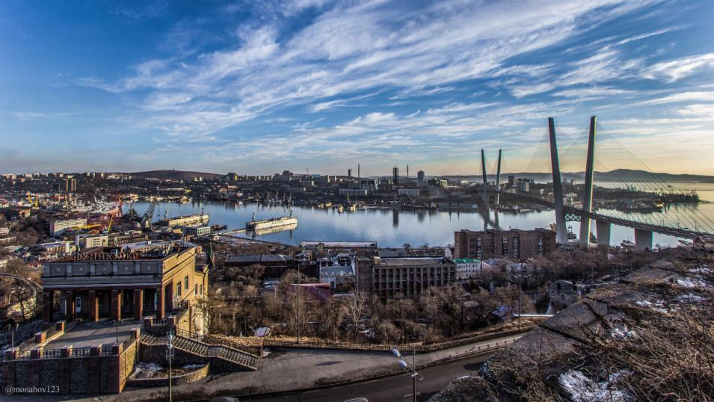

Рисунок 30 Образ города Владивосток[18]

В первом дне в 18:00 прилет в Владивосток из Пекина. Прибытие. Размещение самостоятельно. Свободное время.

После этого, в 16:00 будут пешая прогулка по Корабельной набережной - Экскурсия на легендарную С-56, осмотр арки Цесаревича, памятника первопроходцам. Более 40 лет знаменитая подводная лодка С-56 является музеем, а внутренние помещения переоборудованы под экспозиции. В кормовой части лодки механизмы демонтированы и расположена экспозиция, посвящённая подводным силам Тихоокеанского флота. Центральные и носовые отсеки подводной лодки сохранили свой вид без изменений, а в первом отсеке вы даже можете увидеть торпедный боезапас. В экспозицию также входит модель первой боевой подводной лодки «Дельфин», которая принимала участие в русско-японской войне в начале ХХ века.

В музее представлены не только архивные документы и модели, но и личные вещи членов экипажа С-56 и ее командира.

В 21:00 проходить экскурсию "Огни вечернего Владивостока". Возвращение в отель и отдохнуть.

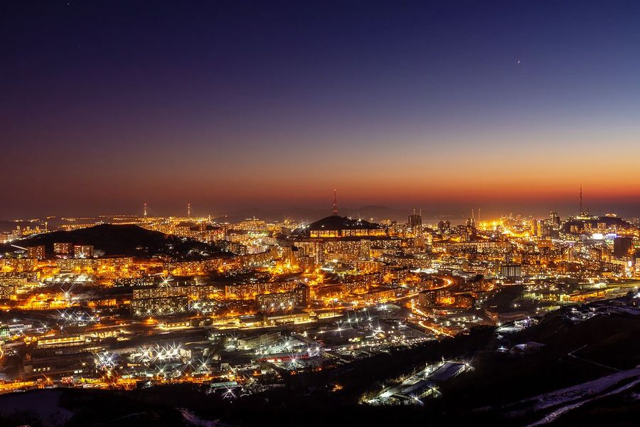

Рисунок 31 Автор фото: Александр Хитров «Вечерний Владивосток» [19]

В 2-й день в 9:00 -- завтрак в гостинице и встреча с гидом. Потом в 11:00 экскурсия в Сафари-парк: парк копытных, амурских тигров, гималайских медведей, дальневосточных леопардов, продолжительность 6 час.

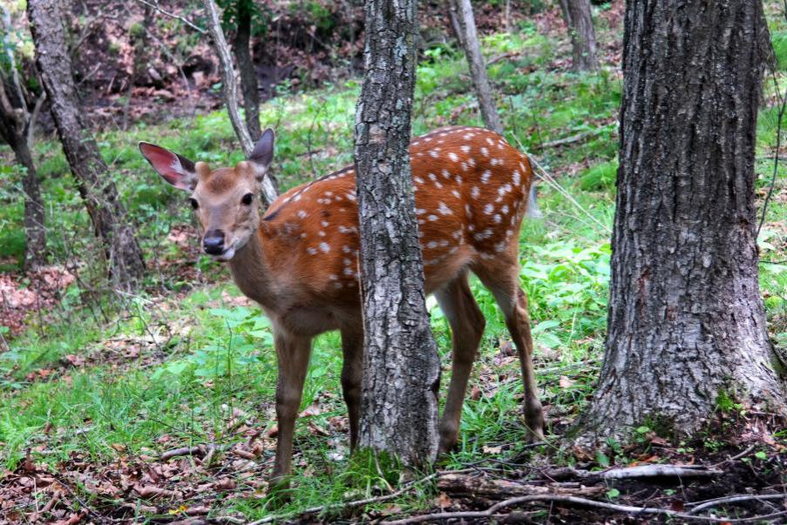

Согласно оценке журнала "Вокруг Света", Приморский Сафари-парк, единственный в РФ, входит в число двенадцати лучших зоопарков мира.

В этом парке входит все животные уссурийской тайги. Каждые люди и животные без решёток. Ручные обитатели (изюбрь, пятнистые олени, косули, кабанчики, кролики) сами выходят к людям. Их можно покормить с руки, погладить и сфотографироваться рядом. Корм для копытных выдаётся бесплатно. Гости гарантированно наблюдают тигров (с моста без решёток). Обратить внимание на что, того за дополнительную плату: посещение парка львов. Возвращение во Владивосток к 17 часам.

В третьем дне тоже будет завтрак в гостинице. 11:00 – 17:00 будут экскурсия на Кравцовские водопады (Хасанский район).

В дороге до водопадов около двух часов, рассказ экскурсовода о Приморском крае. Пешеходный маршрут по уссурийской тайге, фотографирование. Каскад из пяти водопадов.

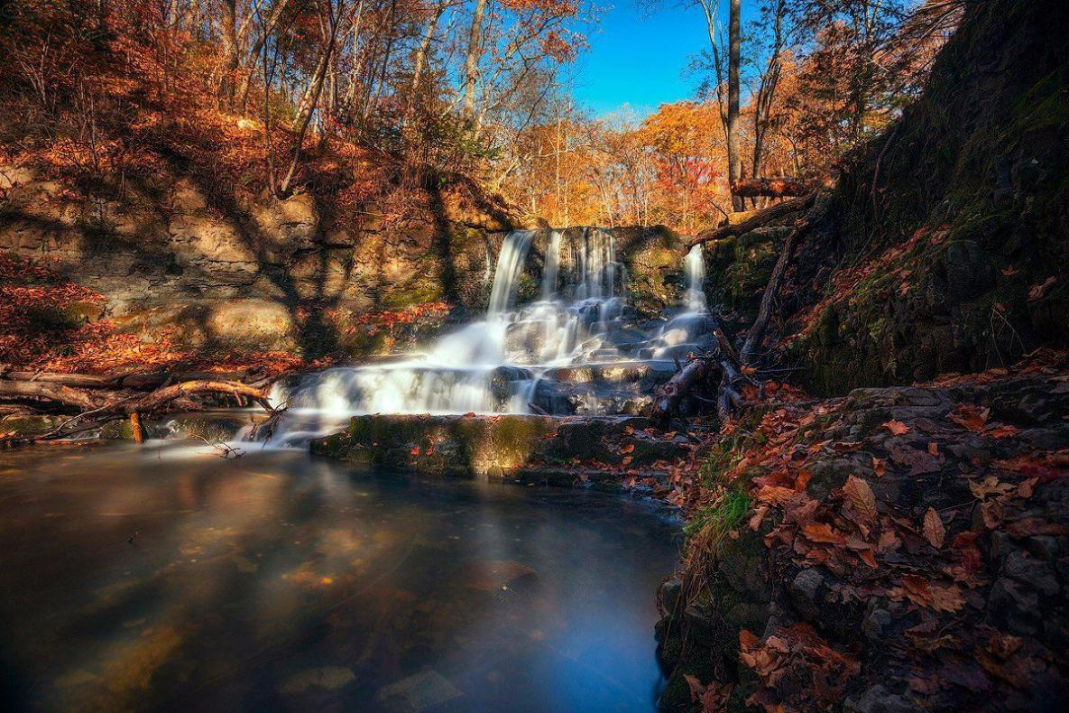

Рисунок 33 водопад [20]

Следует обратить внимание на что, того должно одеться по-погоде, форма одежды спортивная, удобная обувь без каблуков, с нескользкой, ребристой подошвой. Обед-пикник берём с собой.

На четвертый день -- завтрак в гостинице. Выезд из гостиницы до 12:00. Затем прилет в Сочи. Минимальное время в пути по маршруту Владивосток -- Сочи составляет 9 ч 45 мин.  В 21:00 размещение в отеле в Сочи.

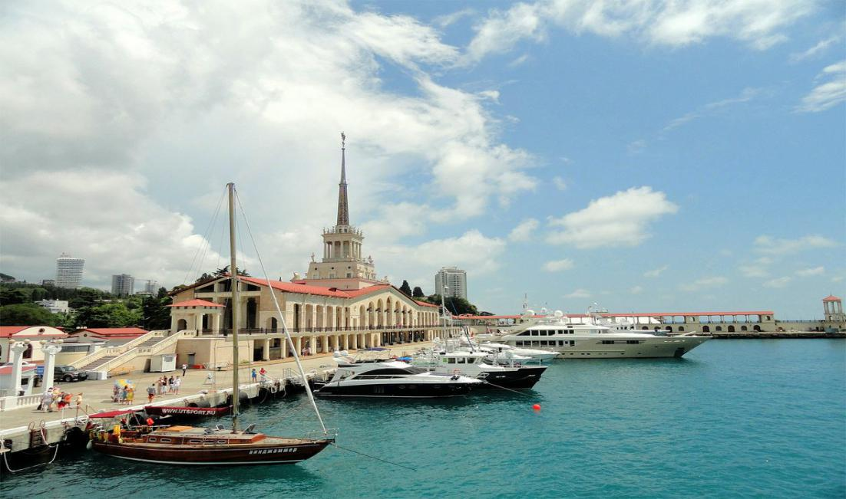

Рисунок 34 Порт города Сочи [28]

Сочи -- курортный город. Большим Сочи называют также курортную зону федерального значения. Отдых в Сочи интересен в любое время года. Экскурсионный тур в Сочи наполнен разнообразными объектами. Вы побываете в историческом центре, прогуляетесь по Олимпийскому парку, посетите Красную Поляну и курорт Роза Хутор, где и насладитесь шоу фонтанов. Прикоснетесь к развалинам старых храмов и современным помпезным соборам, познакомитесь с историей и культурами города, также богатой флористической коллекцией парков. Основные объекты предлагаемой экскурсии -- бальнеологический курорт Мацеста, самые северные плантации чая, живописные водопады, расположенные в окрестностях г. Сочи.

На пятый день путешествия, сначала встреча с экскурсоводом в отеле:

1. 11:00 выезд из Отеля;
2. 11:20 встреча туристов в Аэропорту;
3. 11:30 встреча туристов на железнодорожного вокзале Адлера;
4. 12:00 знакомство с крупнейшим бальнеологическим курортом России «Мацеста»;
5. 14:00 обед в кафе во время программы;
6. 15:00 посещение Мацестинских чайных плантаций.

Первый объект -- Мацестинские чайные плантации -- это 170 гектаров, где вкусный воздух немного пьянит и субтропическое солнце деликатно согревает чайные листочки на органических плантациях. Это самая северная чайная плантация в мире.

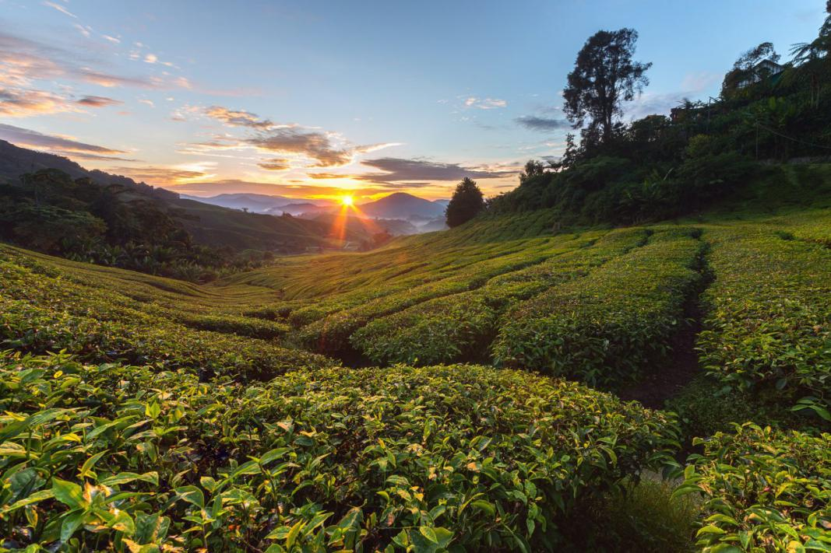

Рисунок 35. Мацестинские чайные плантации [21]

Здесь можно пройти дегустацию чая и свободно посещать фирменный магазин.

Второй экскурсионный объект -- в 17:00 посещение Змейковских водопадов. Здесь можно увидеть 5 водопадов, расположенных недалеко друг от друга в микрорайоне Мацеста на реке Дикарька.

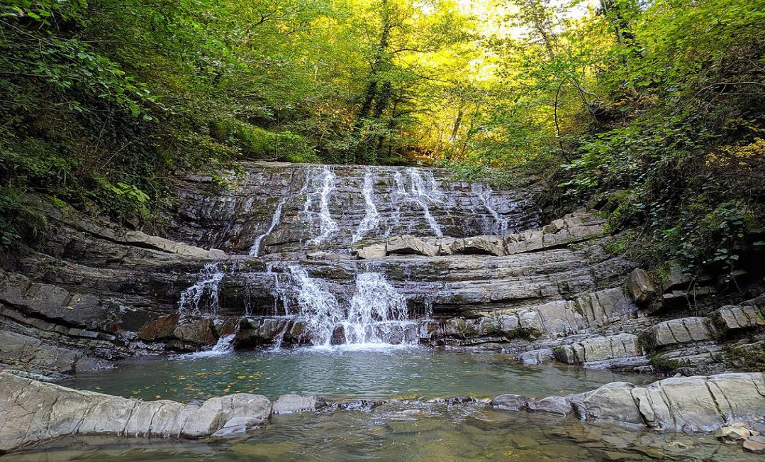 Рисунок 36. Змейковские водопады в окрестностях Сочи [22]

В 17:30 трансфер в отель. Будет свободное время.

В шестом дне, как обычно, завтракать в отеле. В 10:00 начать выезд на экскурсию в сопровождении экскурсовода. Потом В 11:00 посещение Агурского ущелья с водопадами.

Пешеходная тропа по Агурскому ущелью была проведена ещё в царскую эпоху.

В 12:00 будут осмотр заброшенного санатория Орджоникидзе, смотровая площадка, архитектура и парк. Далее в 13:00 обедать в кафе. Через час будет обзорная экскурсия по Сочи.

Во время обзорной экскурсии вы увидите Зимний театр, пройдёте по набережной через сквер Пушкина, библиотеку, памятник русскотурецкой войне, к/з Фестивальный с фонтанами, Храм святого Архангела Михаила и к историческому зданию Морпорта.

16:00 посещение Музея спортивной славы Сочи.

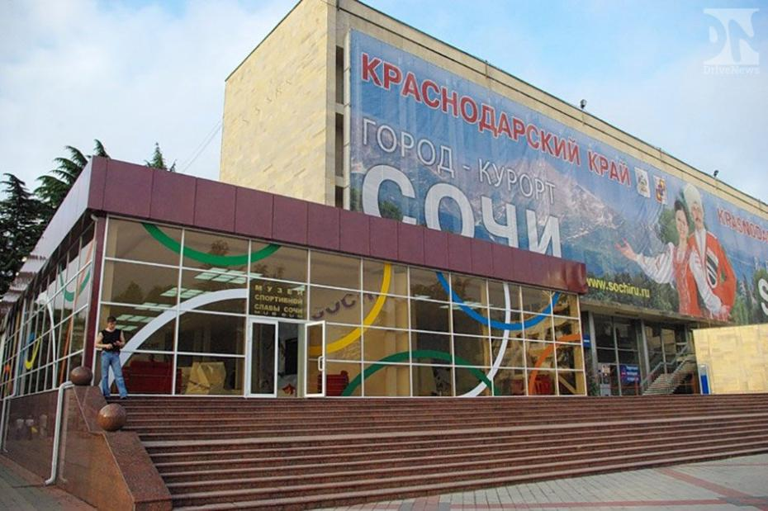

Рисунок 37 Музей спортивной славы Сочи[23]

Рисунок 37 Музей спортивной славы Сочи [23]

Музей создан на основе спортивной коллекции, которая первоначально насчитывала около 300 экспонатов, сейчас уже больше 3 000.

В 17:30 вернуться в отель. Ужинать в отеле.

В седьмом дне, позавтракать в гостинице. Выезд из гостиницы до 12:00. Во 10:30 прилет в Москву. Минимальное время в пути по маршруту Сочи -- Москва составляет 2 ч 5 мин.

Москва -- столица является обязательным местом к посещению у китайских туристов, через нее пролегают все маршруты путешествий, состоящих из нескольких городов. В сфере туризма, Москва -- один из самых привлекательных городов мира, поражающий гостей своей историей, неимоверным количеством всевозможных архитектурных достопримечательностей, музеев, театров, галерей.

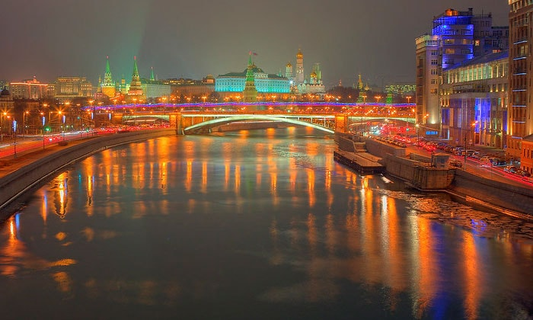 Рисунок 38.  Москва, набережная Москвы-реки [24]

После прибытие в московский отель, обедать в отель. В 14:30 проходить трансфер от отеля к месту начала экскурсионной программы (к музею «Бородинская панорама»)

В 15:30 встреча с гидом -- у музея «Бородинская панорама» (ст.м. Парк Победы). В музее почти невообразимая бойня при столкновении французских и русских войск в Бородинском сражении воплощена в 360-градусном шедевре панорамного искусства в Москве.

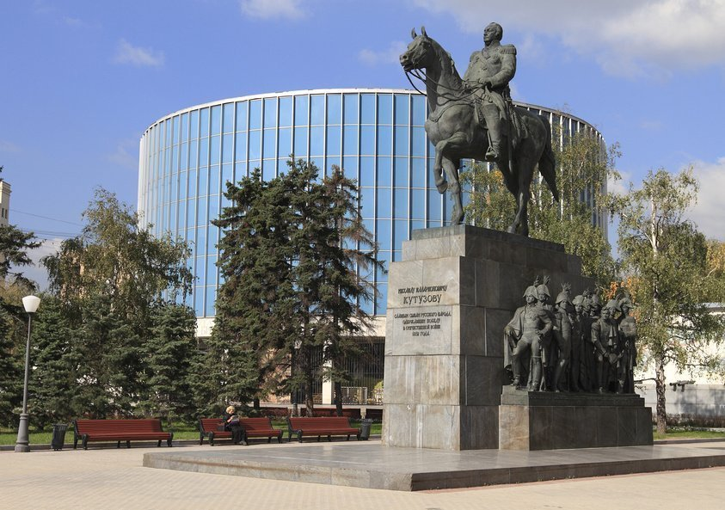

Рисунок 39 Музей-панорама «Бородинская битва» и памятник Кутузову [25]

После этого начаться экскурсию в Инновационный центр Сколково «Мир науки, искусства и высоких технологий».

13:30 - 14:15 ужин в Технопарке Сколково. В 18:00 Возвращение в Москву (в отель), размещение в отеле.

В восьмом дне 07:30 - 09:00 завтракать в отеле (шведский стол).

В 11:00 Встреча с гидом -- у памятника Минину и Пожарскому на Красной площади (ст.м. Охотный ряд) -- к месту встречи приезжаете самостоятельно.

В 11:00 - 15:00 обзорная автобусная экскурсия «Москва приглашает на свидание» с посещением смотровой площадки на Воробьевых горах и проездом на Московской канатной дороге.

В 12:00 - 12:30 проезд на Московской канатной дороге.

В 15:00 - 16:00 обед в кафе на территории «Москва-Сити» (гид на транспорте сопровождает вас до кафе).

В 16:00 - 17:00 смотровая площадка Москва Сити PANORAMA 360 с дегустацией мороженого «Чистая линия» в неограниченных количествах (вы получаете билеты у гида и посещаете объект самостоятельно).

В 17:00 посещение Торгового центра АФИМОЛЛ Сити..

В 19:00 Свободное время. Возвращение в отель.

В девятом дне как общее правило 07:30 - 09:00 завтрак в отеле.

В 10:00 встреча с гидом -- у памятника Г.К. Жукову перед Историческим музеем (ст.м. Охотный ряд).

Сегодня будет насыщенный день.

В 10:00 - 11:00 пешеходная экскурсия «Красная площадь: мифы и тайны».

Рисунок 40 Красная площадь, Москва [26]

В 11:00 - 12:00 экскурсия по парку будущего «Зарядье».

В 12:00 - 13:30 пешеходная экскурсия по территории Московского Кремля с посещением одного собора.

В 14:00 - 15:00 обед в кафе в центре города.

В 16:00 встреча с гидом -- у арки Главного входа ВДНХ (ст.м. ВДНХ) - к месту встречи приезжаете самостоятельно.

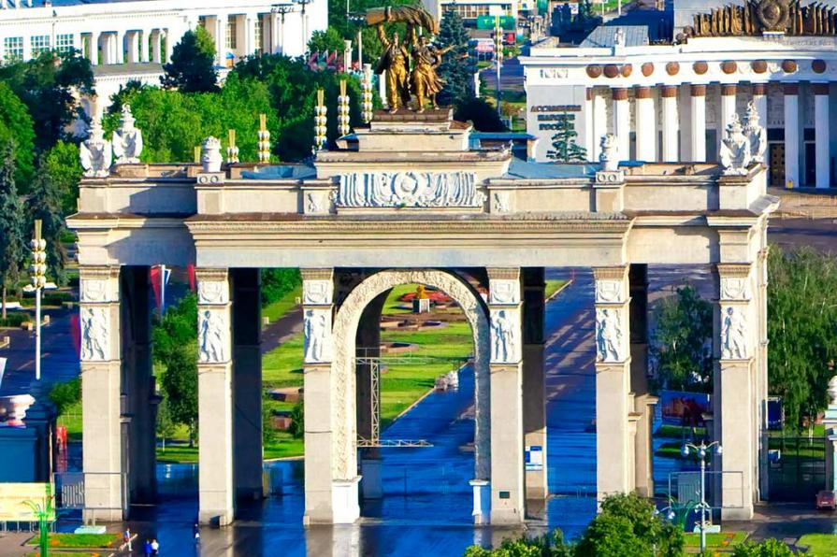

Рисунок 41 Главный вход в ВДНХа [29]

В 16:00 - 17:30 пешеходная экскурсия «Легенды и мифы ВДНХ».

В 17:30 - 18:00 павильон «Макет Москвы».

В 18:00 Свободное время. Вы можете посетить Москвариум, Музей космонавтики или Останкинскую телебашню (по желанию, за доп. плату)

В 20:00 вернуть в отель.

В последнем дне. После завтрака вылетать в Пекин на самолёте.

В сфере познавательного или культурно-развлекательного туризма, мы увидели легендарную С-56 и арки Цесаревича, памятника первопроходцам в Владивостоке, и в Сочи обзорной экскурсии увидели Зимний театр, пройдёте по набережной через сквер Пушкина, памятник русско-турецкой войне, к/з Фестивальный с фонтанами, Храм святого Архангела Михаила и к историческому зданию Морпорта. Особенно в Москве мы посещали потрясающий Музей-панорама «Бородинская битва» и классическая красная площадь.

А также в сфере шоппинг туризма， у маршрута было посещение Торгового центра АФИМОЛЛ Сити.

В сфере экологического туризма мы были на экскурсии в Сафари-парке ощутили очарование природного Владивосток и еще водопады и Агурское ущелье. Из того, что мы были свидетелями мудрости природа и уникальности русских ландшафтов.

10 дней -- конечно слишком короткий срок для путешествия по стране с самой большой площадью территории в мире， по стране с богатыми туристическими ресурсами. Конечно, маршрут этот не изящный не всесторонний, в городах, входящих в маршрут， помимо написанных мест, упомянутых в маршруте, еще много прекрасных достопримечательностей. Тем не менее, этот маршрут включает в себя различные города и виды туризма， что открывает китайским туристам знания о России и стимулирует их интерес. Таким образом， туристы не раз приедут в Россию.

Таблица 2. Калькуляция турпродукта на 1 человека и на группу из 18 человек.

|  |  |  |
| --- | --- | --- |
| Наименование услуги | Стоимость на 1 человека (руб.) | Стоимость на группу из 18 человек (руб.) |
| Автобусное обслуживание с водителем (микроавтобус на 18 мест) . | 3750 | 67 500 |
| Гостиница Экватор в Владивостоке ([Стандарт (2-местный)](https://hotelequator.ru/rooms/standard-double-room)) -- 3 ночь + питание (завтрак и ужин) | 8700 | 156 600 |
| Отель Гостевой дом Даниэль в Сочи ([Стандарт (2-местный)](https://hotelequator.ru/rooms/standard-double-room)) -- 3 ночь + питание (завтрак и ужин) | 9000 | 162 000 |
| Гостиница Космос в Москве ([Стандарт (2-местный)](https://hotelequator.ru/rooms/standard-double-room)) -- 3 ночь + питание (завтрак и ужин) | 8200 | 147 600 |
| Входные билеты на объекты показа согласно программе | 8440 | 151 920 |
| Заработная плата путевому гиду за 10 дней | 690 | 12 420 |
| Накладные расходы | 500 | 900 |
| Общая себестоимость | 39280 | 707 040 |
| Прибыль организации -- 20% от себестоимости | 7856 | 141 408 |
| НДС 18% | 8484.5 | 152 721 |
| Общая стоимость турпродукта | 55621 | 1 001 178 |
| Округляем | **56000** | **1 008 000** |

**ЗАКЛЮЧЕНИЕ**

Обобщая результаты исследования, можно заключить, что благоприятному развитию туризма между Россией и Китаем способствуют экономическое и политической сотрудничество двух стран, территориальное соседство, частичная историческая общность и дружественные отношения народов. Существуют также лучшие тенденции и перспективы в будущем.

В ходе написания курсовой работы была достигнута, целя по анализе интересов китайских туристов в России, тем составить туристский маршрут по России, для предложения китайским туристам.

В первом разделе разобраны основные современное состояние туристских связей между Россией и Китаем, как динамика туристских потоков из Китая в Россию за последние годы (2010-2020 гг.) и наиболее популярные города для посещения китайских туристов.

Во втором разделе работы была анализа информация, характеризующая особенности предложений турфирм для китайских туристов на Российском рынке и популярные предложения Китайских турфирм для китайских туристов в Россию, построены рекомендации.

В третьем разделе рассмотрены востребованные транспортные средства, и инфраструктура для китайских туристов и предложена разработка нового маршрута по трем городам России в соответствии с интересами китайских туристов в России.

Таким образом, наше исследование позволило определиться с кругом показателей, на основе которых был обоснован и разработан новый туристический маршрут: Пекин – Владивосток – Сочи – Москва для предложения китайским туристам. Этот маршрут по России был предложен на основании данных, полученных с помощью опрос туристов и обобщения исследовательских материалов.

**СПИСОК ИСПОЛЬЗОВАННОЙ ЛИТЕРАТУРЫ**

1. Морозова Н.С. Информационное обеспечение туризма: учебник / Н.С. Морозова, М.А. Морозов, А.Д. Чудновский, М.А. Жукова, Л.А. Рогодин – М.: Федеральное агентство по туризму, 2014. – 288 с.
2. Кружалин В.И. География туризма: учебник / В.И. Кружалин, Н.С. Мироненко, Н.В. Зигерн-Корн, Н.В. Шабалина. – М.: Федеральное агентство по туризму, 2014. – 336 с.
3. Чудновский А.М., Жукова М.А. Управление потребительскими предпочтениями в сфере отечественного туризма и гоступриимства и основные направления реализации туристского продукта: учебное пособие / А.Д. Чудновский, А.М. Жукова. – М.: Федеральное агентство по туризму, 2014. – 304 с.
4. Голубчиков Ю.Н. Чем завлечь туриста в глубинку России? Современные проблемы сервиса и туризма (9), №3, 2015. – 12-17 с.
5. Ли С., Ли Ч. Из истории советско-китайских культурных связей (50-е годы XX века). (перевод: Белоглазова Г.П., Рябченко О.Н.). Россия и АТР. - Институт истории, археологии и этнографии народов Дальнего Востока Дальневосточного отделения РАН, Владивосток, 2010. – 152-157 с.
6. Слепкова А. А. специфика туристского продукта для китайских туристов на российском рынке, 2017, 28-29c
7. Въездной турпоток в Россию оказался в шесть раз меньше выездного, МОСКВА, 2 мар - РИА Новости. [Электронный ресурс] - Режим доступа: https://ria.ru/20110302/341111006.html - Загл. с экрана
8. Въезд иностранных туристов в Россию по итогам 2011 года [Электронный ресурс] - Режим доступа: http://www.pitert.ru/news/vezd-inostrannykh-turistov-rossiyu-po-itogam-2011-goda - Загл. с экрана
9. Кто приезжал， в 2012 году выездной турпоток в шесть раз обогнал въездной [Электронный ресурс] - Режим доступа: https://www.atorus.ru/news/press-centre/new/21183.html
10. Росстат подвел туристические итоги 2013 года [Электронный ресурс] - Режим доступа： https://tonkosti.ru/Новости/Росстат_подвел_туристические_итоги_2013_года - Загл. с экрана
11. Более 25,4 миллиона зарубежных туристов посетили Россию в 2014 году, МОСКВА 13 мар - РИА Новости/Прайм. [Электронный ресурс] - Режим доступа： https://ria.ru/20150313/1052412559.html - Загл. с экрана
12. Показатели въезда иностранных граждан в Российскую Федерацию за 2015 год, рассчитанные в соответствии с Официальной статистической методологией оценки числа въездных и выездных туристских поездок, утвержденной приказом Росстата от 12 августа 2014 г. №510, Выборочная статистическая информация, рассчитанная в соответствии с официальной статистической методологией оценки числа въездных и выездных туристских поездок [Электронный ресурс] - Режим доступа： https://tourism.gov.ru/contents/analytics/statistics/statisticheskie-pokazateli-vzaimnykh-poezdok-grazhdan-rossiyskoy-federatsii-i-grazhdan-inostrannykh-/vyborochnaya-statisticheskaya-informatsiya-rasschitannaya-v-sootvetstvii-s-ofitsialnoy-statistichesk/ - Загл. с экрана
13. 2016год, Выборочная статистическая информация， рассчитанная в соответствии с официальной статистической методологией оценки числа въездных и выездных туристских поездок [Электронный ресурс] - Режим доступа: https://tourism.gov.ru/contents/analytics/statistics/statisticheskie-pokazateli-vzaimnykh-poezdok-grazhdan-rossiyskoy-federatsii-i-grazhdan-inostrannykh-/vyborochnaya-statisticheskaya-informatsiya-rasschitannaya-v-sootvetstvii-s-ofitsialnoy-statistichesk/ - Загл. с экрана
14. 2020годВыборочная статистическая информация, рассчитанная в соответствии с официальной статистической методологией оценки числа въездных и выездных туристских поездок [Электронный ресурс] - Режим доступа： https://tourism.gov.ru/contents/analytics/statistics/statisticheskie-pokazateli-vzaimnykh-poezdok-grazhdan-rossiyskoy-federatsii-i-grazhdan-inostrannykh-/vyborochnaya-statisticheskaya-informatsiya-rasschitannaya-v-sootvetstvii-s-ofitsialnoy-statistichesk/ - Загл. с экрана
15. Топ -10 российских городов для посещения китайских туристов [Электронный ресурс] - Режим доступа： https://g0-underground.livejournal.com/133767.html - Загл. с экрана
16. Точки входа, Китайский турпоток в Россию, Объёмы, Сезонность, Точки входа [Электронный ресурс] - Режим доступа： https://www.sibtourport.ru/articles/russia_china/kitayskiy_turpotok_v_rossiyu_obyemy_sezonnost_tochki_vkhoda/ - Загл. с экрана
17. Международный Поезд Москва–Пекин [Электронный ресурс] - Режим доступа： https://www.chinahighlights.ru/china-train/pekin-moskva.htm - Загл. с экрана
18. Знакомство с Владивостоком, 2 дня [Электронный ресурс] - Режим доступа： http://mirabeltour.com/ru/primorskij-i-habarovskij-kraj/po-gorodu/tury-vo-vladivostok/znakomstvo-s-vladivostokom-2-dnya - Загл. с экрана
19. Вечерний Владивосток, Александр Хитров, [Электронный ресурс] - Режим доступа: https://vvo.live/post/ogni-vechernego-vladivostoka - Загл. с экрана
20. Экскурсия в Сафари-парк, Экскурсионный тур по Владивостоку [Электронный ресурс] - Режим доступа： https://bolshayastrana.com/primore/ehkskursionnyj-tur-po-vladivostoku-17244 - Загл. с экрана
21. Чайные плантации в Малайзии а99 + сигма 12-24 (2 версия), фото Пейзаж, 405С [Электронный ресурс] - Режим доступа： https://sam-turizm.ru/zmejkovskie-vodopady-sochi-kak-dobratsya-chto-posmotret-chem-zanyatsya-html.html - Загл. с экрана
22. Змейковские водопады， Сочи: как добраться, что посмотреть и чем заняться [Электронный ресурс] - Режим доступа: https://sam-turizm.ru/zmejkovskie-vodopady-sochi-kak-dobratsya-chto-posmotret-chem-zanyatsya-html.html - Загл. с экрана
23. В сочинском Музее спортивной славы открылась экспозиция, посвященная футболу [Электронный ресурс] - Режим доступа： https://drivenew.ru/events/sportivnye/v-sochinskom-muzee-sportivnoy-slavy-otkrylas-ekspozitsiya-posvyashchennaya-futbolu/?set_filter=y - Загл. с экрана
24. Краткое описание Москвы， Москва [Электронный ресурс] - Режим доступа: https://turizm.world/moskva.html#:~:text=Краткое%20описание%20Москвы.%20Москва%20–,получать%20впечатления%20и%20тратить%20деньги - Загл. с экрана
25. Музей-панорама «Бородинская битва» [Электронный ресурс] - Режим доступа： https://moscowfy.com/muzey-panorama-borodinskaya-bitva/ - Загл. с экрана
26. Красная площадь， Москва, Фотострана [Электронный ресурс] - Режим доступа: https://fotostrana.ru/public/post/231977/1023911344/ - Загл. с экрана
27. Сколько платят китайские туристы за путешествие в Россию [Электронный ресурс] - Режим доступа： https://magazeta.com/how-much-tourists/ - Загл. с экрана
28. Фото, Сочи [Электронный ресурс] - Режим доступа： https://wikiway.com/russia/sochi/ - Загл. с экрана
29. Главный вход в ВДНХа， ВДНХ - город музеев и развлечений на северо-востоке столицы [Электронный ресурс] - Режим доступа： https://putidorogi-nn.ru/evropa/965-vdnkh - Загл. с экрана
30. Феномен экономического развития Китая, Монография, Д., Ковалев М.М., Новик В.В., 2008, 46с